Wydział Informatyki i Zarządzania
kierunek studiów: Informatyka
specjalność: Systemy informacyjne

Praca dyplomowa - magisterska

Metody tworzenia interaktywnych kursów elearningowych
Methods for creating interactive e-learning courses

Michał Mróz

słowa kluczowe:
elearning
multimedia

krótkie streszczenie:
Praca magisterska jest przeglądem dostępnych narzędzi do tworzenia interaktywnych kursów elearningowych. Wszystkie omawiane narzędzia zostały przetestowane pod względem dostępnych funkcjonalności jakie oferują tego typu programy, następnie wskazane zostały najbardziej funkcjonalne aplikacje.

opiekun pracy  dyplomowej | Dr. inż. Marek Kopel | ....................... | .......................
opiekun pracy  dyplomowej | Tytuł/stopień naukowy/imię i nazwisko | ocena | podpis

Do celów archiwalnych pracę dyplomową zakwalifikowano do:*
- kategorii A (akta wieczyste)
- kategorii BE 50 (po 50 latach podlegające ekspertyzie)
* niepotrzebne skreślić

pieczątka wydziałowa

Wrocław 2017

Streszczenie

Tematem mojej pracy magisterskiej są metody tworzenia interaktywnych kursów elearningowych. W pracy zostaną przedstawione dostępne narzędzia elearningowe najlepiej nadające się do tworzenia treści multimedialnej. Zostaną również zaprezentowane oferowane funkcje dostępne na poszczególne platformy elearningowe.
W pierwszej części badań zostały przetestowane dostępne narzędzia po kątem funkcjonalności. Sprawdzono czy oferowane przez te narzędzia funkcjonalności faktycznie posiadają oferowane możliwości. W każdym narzędziu zostały stworzone przykładowe treści multimedialne z użyciem dostępnych funkcji. Wszystkie wyniki zostały zestawione w tabeli porównawczej znajdującej się na końcu pierwszego etapu prac.
Kolejny etap badań polegał na stworzeniu szablonu, w którym znajdowały się zadania jakie należy wykonać w 4 wybranych narzędziach z pierwszej części prac. Następnie dobrano dwie grupy po 20 osób, którym zlecono stworzenie prezentacji oraz quizu zgodnie z wytycznymi zawartymi w przygotowanym dokumencie. Po stworzeniu treści elearningowej osoby uczestniczące w zadaniu miały wypełnić ankiety zadowolenia z narzędzia, w którym tworzyły daną treść elearningową. Pierwsza z grup miał takie narzędzia jak Schoology, gdzie stworzona została prezentacja oraz Smart Builder w której stworzony został interaktywny test. Druga z grupa miała takie narzędzia jak Teachable, gdzie stworzona została prezentacja oraz Elucidat, w której stworzony został interaktywny test. Następnie zostały wyciągnięte oraz opisane wnioski z przeprowadzonych badań. Całość otrzymanych wyników została zestawiona w postaci wykresów.
W trzeciej części badań znaleziono 9 ekspertów, którzy wcześniej tworzyli treści multimedialne w dostępnych na rynku narzędziach. Ich zadaniem było zapoznanie się z każdym programem oraz stworzeniem przykładowej treści, aby mogli bardziej poznać możliwości danego narzędzia. Następnie mieli wypełnić listy kontrolne, w którym potwierdzili funkcje danego narzędzia oraz ocenili zadowolenie z przygotowywanych treści.
Po wykonaniu powierzonych ekspertom zadań zostały wyciągnięte oraz opisane wnioski. Całość otrzymanych wyników została zestawiona w postaci wykresów.
W podsumowaniu zostały wskazane najlepsze narzędzia według wszystkich badanych osób z uwzględnieniem oferowanych przez platformy funkcjonalności.

Abstract

The subject of my master thesis is the method of creating interactive e-learning courses. The master thesis will present some of e-learning tools best suited to the creation of multimedia content. This material also presents functions on platform e-learning.
In the first part of the study, tools have been tested by their functionality. It has been tested if offered tool have actually the functionalities they promise. In every tool have been created examples of multimedia with the available features. All results are summarized in the comparative table, located at the end of the first phase of work.
The next stage of research was to created a template, which contained the tasks to be performed in 4 selected tools from the first part of the work. Then a group of 20 people was chosen to create a presentation and quiz in accordance with the guidelines contained in the prepared document. After creating e-learning content, persons involved in the task have to fill in the satisfaction survey tool, which formed this content e-learning. The first group had such tools as Schoology, where the presentation was created and smart builder, where an interactive test was created. The second group had such tools as teachable, where also a presentation was created and elucidate to create the test. Then they were drawn and described the conclusions of the study. The whole of the results has been compiled in the form of graphs.
In the third part of the study we found 9 experts, who had previously created the multimedia content available on the market tools. Their task was to familiarize with each program and creation of sample content, so they can learn more about the capabilities of the tool. Then they had to fill in checklists, which confirmed the functions of the tools and assessed satisfaction with the prepared content. After completing the tasks assigned experts were drawn and described the conclusions. The whole of the results has been compiled in the form of graphs.
In summary they indicated the best tools of all subjects, taking into account offered by the platform functionality.

Spis treści
1. Wstęp 4
2. Cel i zakres pracy 5
3. Opis środowiska Google Classroom 5
4. Prezentacja narzędzi środowiska GClassroom 9
4.1 PearDeck 9
4.2 Scratch 12
4.3 Elucidat 13
4.4 Easygenerator 16
4.5 Tux Paint 18
4.6 Schoology 22
4.7 Smart Builder 26
4.8 Pixton 30
4.9 Teachable 36
4.10 PowToon 40
4.11 Prezi 44
5. Stworzona treść elearningowa 48
6. Badania użytkowników wybranych narzędzi elearningowych 51
6.1 Opis przeprowadzonych badań 51
6.2 Wyniki otrzymane w pierwszej turze badań 52
6.3 Wyniki otrzymane w drugiej turze badań 58
6.4 Zestawienie wszystkich wyników w postaci wykresów 64
6.5 Wnioski 68
7. Badanie ekspertów na podstawie wybranych narzędzi elearningowych 69
7.1 Opis przeprowadzonych badań 69
7.2 Wyniki przeprowadzonych badań 69
7.3 Wnioski 75
8. Podsumowanie 77
Spis ilustracji: 78
Dodatek A 80
Płyta CD 80
Literatura 81

Wstęp

Metody tworzenia interaktywnych kursów elearningowych są bardzo pomocnym narzędziem dla nauczycieli podczas tworzenia materiałów dla uczniów oraz studentów. Umożliwiają one komunikacje z odbiorcami mimo dużej odległości co stanowi duży atut wykorzystania prezentowanego rozwiązania zwłaszcza jeśli odbiorca nie może uczestniczyć osobiście w zajęciach. Umieszczanie treści w Internecie zwiększa, również liczbę słuchaczy kursu oraz zmniejsza koszty związane z wynajęciem sali lub dojazdem na uczelnie. Zdecydowana większość osób korzysta z różnych źródeł umieszczanych w Internecie będąc przyzwyczajonym do tego że czerpią praktyczną wiedzą z różnego rodzaju poradników czy samouczków, aby zdobyć konkretną wiedzą w danej dziedzinie. Wszystkie pomoce naukowe i inne materiały, które znajdziemy w interaktywnym świecie są pewnego rodzaju treścią elearningową. Podstawowym wyróżnikiem nowej epoki cywilizacyjnej jest wiedza czy też informacja [ 16 ] .Wymagania gospodarki wiedzy, zapoczątkowały trend społeczeństwa edukacyjnego, które coraz częściej korzysta z Internetu[17]. W ujęciu B. Mikuły organizacja, która również zalicza się do gospodarki uczy się nabywając nową wiedzę czy umiejętności w reakcji na wewnętrzne lub zewnętrzne bodźce, które prowadzą do mniej lub bardziej permanentnych zmian kolektywnych zachowań, podnosząc efektywność działania organizacji[19]. W dzisiejszym świecie rozwijane są cały czas treści interaktywne, zatem tworzone są różnego rodzaju platformy , które umożliwiają zebranie tych treści w jeden dokument lub plik. Treści, które powstają dzięki tym aplikacjom są zazwyczaj: dostępne dla szerokiego grona użytkowników, mają uporządkowaną strukturę oraz są bardziej przejrzyste niż niektóre chaotycznie zamieszczane informacje na stronach internetowych. Narzędzia elearningowe, żeby odniosły sukces, muszą być funkcjonalne, czyli muszą dostarczać odpowiednie funkcje swoim użytkownikom. Powinny być także proste w obsłudze, aby nie zrażać przy pierwszym kontakcie i nie frustrować w trakcie ich używania. Powinny wreszcie budzić pozytywne emocje i wzbudzać zainteresowanie osób korzystających z tego typu wsparcia podczas tworzenia treści interaktywnych . Dla tych dwóch ostatnich poziomów jakości produktu kluczową rolę odgrywa sposób zaprojektowania[14].
Narzędzia, które zostaną omówione w pracy to głównie takie, które możemy wykorzystać w platformie Google Classroom. Platforma ta umożliwia tworzenie interaktywnych materiałów w różnej postaci oraz różnym stopni zaawansowania. Google Classroom pomaga nauczycielom oszczędzać czas, organizować pracę na zajęciach i utrzymywać komunikację z uczniami[4].

2. Cel i zakres pracy

Celem pracy magisterskiej jest opracowanie metody tworzenia treści elearningowej wraz z porównaniem z innymi metodami po przez implementacje z użyciem narzędzi dostępnych na platformie. Zakres pracy obejmuje następujące punkty:

1.Ogólny przegląd dziedziny treści elearningowych wraz ze wskazaniem najbardziej adekwatnych treści.
2. Opis wybranych narzędzi pod kątem funkcjonalności oraz komfortu użytkowania.
3. Porównanie metod tworzenia treści elearningowych.
4. Opis przeprowadzonych badań na użytkownikach oraz ekspertach.
5. Wnioski z przeprowadzonych badań.

Opis środowiska Google Classroom

Podstawowym środowiskiem nauczania w elearningu jest platforma edukacyjna, która umożliwia projektowanie, tworzenie i prowadzenie kursów on-line z poziomu przeglądarki internetowej[15].Programy pomagają rozsądnie połączyć ze sobą procesy szkolenia oraz rozwoju[18]. Jedną z wielu platform jest GClassroom, który jest dostępny dla wszystkich użytkowników Google Apps for education, czyli darmowego zestawu podnoszącego wydajność pracy. W skład tego pakietu wchodzą również takie aplikacje jak Gmail, dokumenty i dysk. Wszystkie te aplikacje są doskonale znane użytkownikom i bardzo popularne zwłaszcza przy tworzeniu dokumentów zbiorowych czy przy udostępnianiu innym multimedialnych informacji dla użytkowników posiadających Gmaila. Zadaniem GClassrooma jest zadawanie i zbieranie prac w formie elektronicznej. Program ten umożliwia zaoszczędzenie czasu oraz utrzymanie porządku w dokumentach, ponieważ dzięki dodatkowym funkcjom każde zadanie trafia do utworzonych na dysku folderów poszczególnych uczniów. Bardzo przydatną funkcją jest śledzenie zleconych zadań, dzięki czemu gdy tylko uczeń kliknie na polecenie nauczyciel od razu zostanie powiadomiony kto wykonał daną czynność[4].

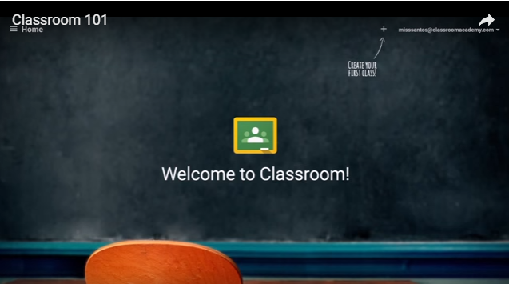
[Rys.3.1]Graficzny wygląd GClassrooma[4].
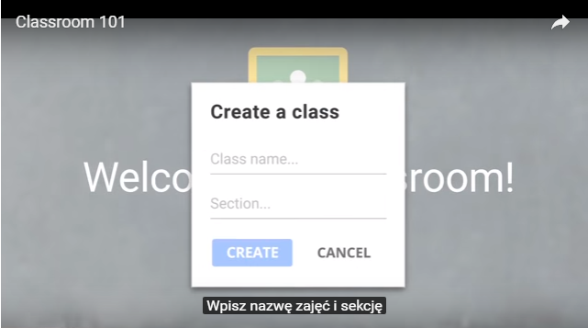
[Rys.3.2]Tworzenie lekcji[4].

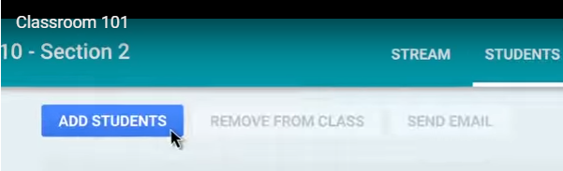
[Rys.3.3]Dodawanie studentów do lekcji[4].
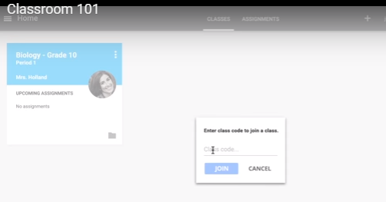
[Rys.3.4]Ustawianie kodu zabezpieczającego[4].
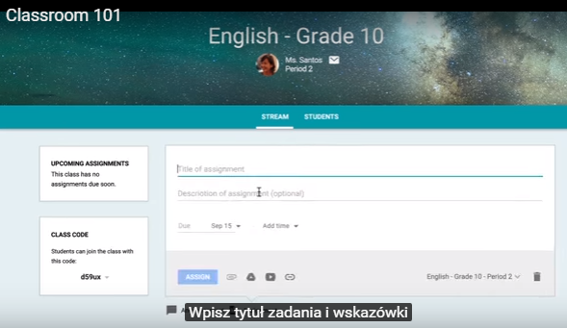
[Rys.3.5]Informacje na temat prowadzonych lekcji[4].

[Rys.3.6]Tworzenie dokumentu tekstowego do lekcji[4].

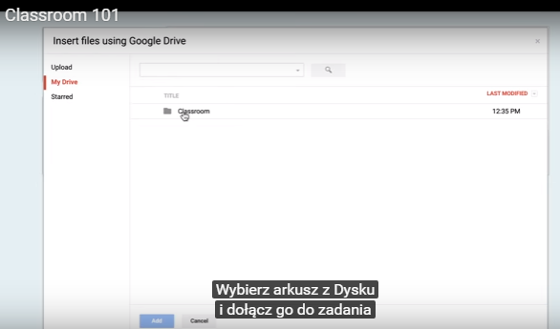
[Rys.3.7]Dodawanie treści multimedialnych do lekcji[4].
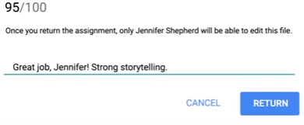
[Rys.3.8] Ocenianie wykonanego zadnia oraz wysłanie wiadomości do uczestnika[4].

Korzyści użytkowników GClassroom:

- Łatwe tworzenie zajęć
studenci lub uczniowie mogą zostać dodani bezpośrednio do kursu lub poprzez udostępnienie kodu aktywacyjnego,
- Oszczędność czasu
Proces zadawanie prac staje się łatwiejszy oraz szybszy bez zbędnej administracyjnej roboty, ponieważ wszystko znajduje się w jednym miejscu,
- Lepsza organizacja
Studenci lub uczniowie mają łatwiejszy i bardziej przejrzysty wgląd do zadań. Natomiast nauczyciele, gdy zadanie zostanie wykonane mają zapisaną pracę w odpowiednim folderze na dysku,
- Sprawniejsza komunikacja
W GClassroom nauczyciele mogą wysyłać wiadomości uczniom oraz tworzyć interaktywne dyskusje w celu zwiększenia aktywności studentów
- Przystępność i bezpieczeństwo
Aplikacja ta nie zawiera reklam oraz materiały tworzone w tym programie mogą zostać wykorzystane do celów reklamowych[4].

Prezentacja narzędzi środowiska GClassroom

4.1 PearDeck

Dodatek Pear Deck jest bardzo pomocnym narzędziem umożliwiającym tworzenie interaktywnych prezentacji przez nauczycieli oraz umożliwiającym sprawdzenie wiedzy z zakresu materiału uprzednio udostępnionych. Poniżej przedstawiony zostały zdjęcia z tworzenia prezentacji, dzięki którym jesteśmy w stanie zapoznać się ze środowiskiem aplikacji. Na poniższych zdjęciach możemy dostrzec w prawym dolnym rogu kod, który jest potrzebny uczniowi do odtworzenia prezentacji. Wygoda i intuicyjność programu pozwala nawet przeciętnemu użytkownikowi na korzystanie z prezentowanej aplikacji.

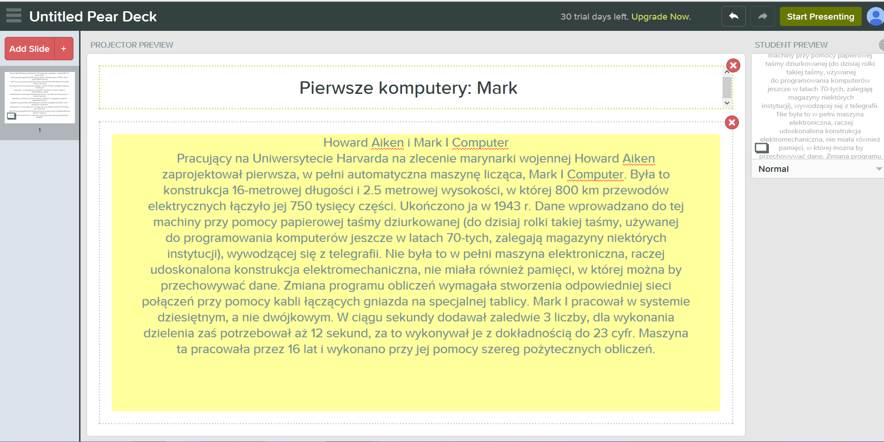
[Rys.4.1.1]Widok strony tytułowej dla nauczyciela wykonującego prezentację[8].
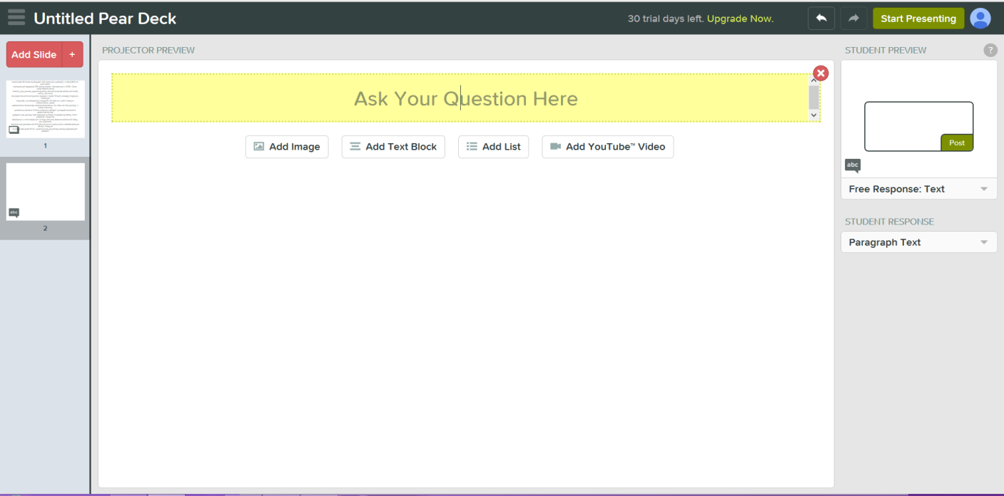
[Rys.4.1.2]Widok kolejnej strony dla nauczyciela wykonującego prezentację[8].

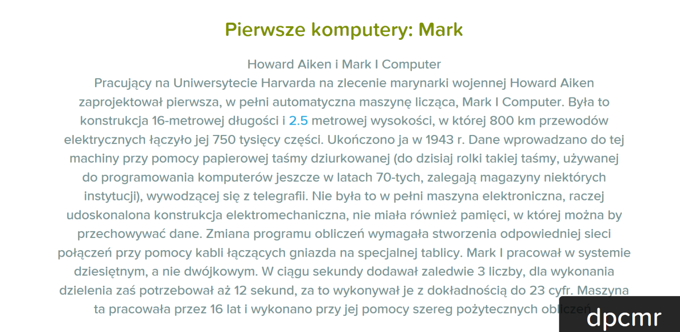
[Rys. 4.1.3] Widok od strony ucznia lub studenta czytającego prezentację[8].

Zdjęcie przedstawione poniżej ilustruje możliwości sprawdzenia wiedzy z zakresu materiału dotyczącego studenta. Jak widać możemy posiadaną wiedzą sprawdzić na różne sposoby z różną dokładnością.
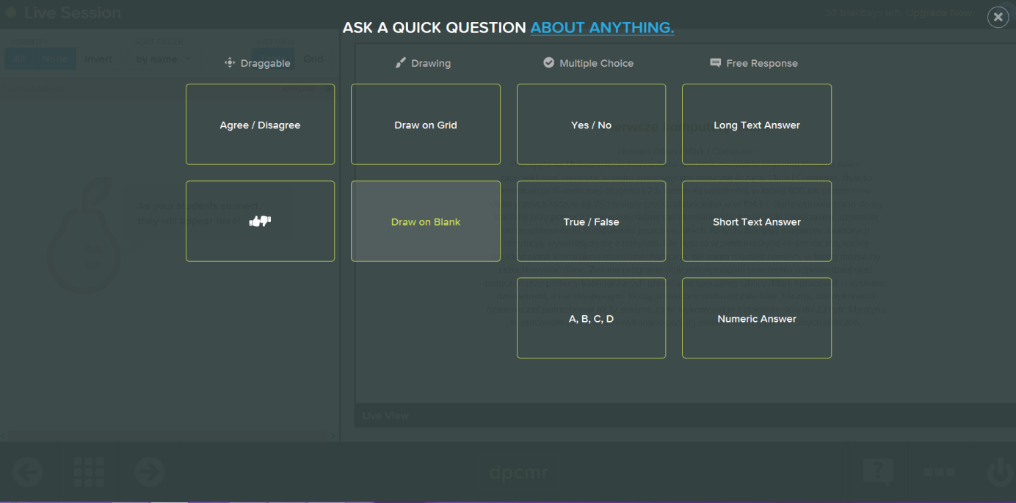
[Rys. 4.1.4] Sposoby tworzenia pytań dotyczących prezentacji[8].

Tworzone materiały w tym programie umożliwiają wykorzystanie zdjęć oraz wszelkich multimediów dostępnych w intrenecie w bardzo przejrzystej i czytelnej formie.

Funkcje programu:

- Tworzenie interaktywnych prezentacji multimedialnych, które bez względu na odległość docierają do każdego studenta uczestniczącego w wybranym kursie,
- Możliwość tworzenia interaktywnych testów w różnej postaci między innymi: testy wielokrotnego wyboru lub pytania otwarte wymagające krótkiej odpowiedzi,
- Zabezpieczenie umieszczanych treści po przez kod, który jest potrzebny użytkownikowi do korzystania z treści publikowanych dla słuchaczy.
- Możliwość korzystania z różnych treści multimedialnych dostępnych nie tylko na stronach internetowych, ale również w książkach których treść możemy dodać w postaci multimedialnej do tworzonego materiału w przedstawionym programie.

4.2 Scratch

Przedstawione narzędzie umożliwia tworzenie ruchomych animacji, które może służyć do wzbogacenia prezentacji multimedialnej. Dodawanie do istniejących slajdów ciekawych postaci jak i ilustracji poprzez ruchome kształty działa na wyobraźnie użytkowników. Poniższe zdjęcie przedstawia panel do tworzenia animacji.
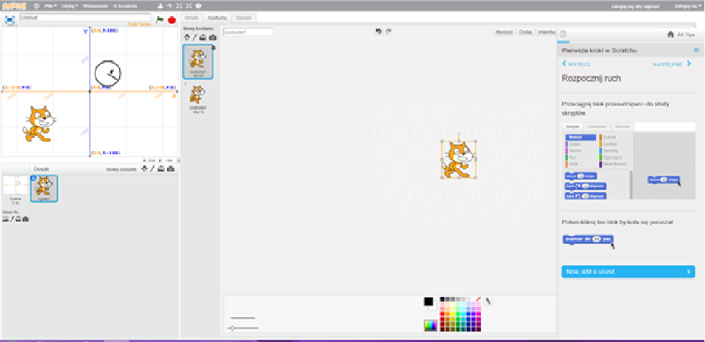
[Rys. 4.2.5] Panel do tworzenia animacji[12].

Funkcje programu

- Dodawanie dźwięku,
Kreator tworzenia animacji umożliwia użytkownikowi dodawanie dźwięku do postaci jak na przykład odgłos wydawany przez kota, który jest standardowym narzędziem w tej aplikacji. Jego funkcjonalność nie kończy się jednak na tym i mimo standardowych dźwięków ma możliwość pobierania ich z Internetu lub z dysku komputera,
- Ruch animacji
Dzięki tej funkcji jesteśmy wstanie wprawić nasze postacie w ruch taki jak : ruch do przodu, tyłu, na boki oraz obrót postaci o dowolny kąt,
- Zmiana tła
Przy tworzeniu naszej animacji możemy dowolnie modyfikować tło, jakie zamieszczamy do naszej pracy pobierając je z komputera lub Internetu, a także tworząc własne po przez dostępne narzędzia w omawianej aplikacji jakimi są pędzel, szablon kolorów itd.,
- Wstawianie komentarzy wymawianych przez postacie
Możemy również zamieszczać komentarze dla naszych postaci wpisując je w pola tekstowe dostępne w edytorze. Ten zabieg zwiększa realność naszych postaci.

Elucidat

Elucidat jest aplikacją przyspieszającą proces produkcyjny elearningu. W odróżnieniu od prezentowanego narzędzia na początku pracy jakim jest Pear Deck jego interfejs jest mniej intuicyjny. Za pomocą tego narzędzia możemy tworzyć kompletne prezentacje z wykorzystaniem wszystkich typów narzędzi multimedialnych, jakimi są filmy, zdjęcia komentarze itd. Zaletą przy tworzeniu prezentacji jest możliwość dopasowania rozmiaru tworzonych treści elearningowych do urządzania na jakim będzie używane(komputer, tablet, telefon itd).Kolejną zaletą jest możliwość sprawdzenia aktywności słuchaczy, którzy obejrzeli prezentacje. Umożliwi to bowiem sprawdzenie przez nauczyciela obecności słuchaczy w zajęciach czy chęci w zdobywaniu wiedzy, jaka została im zaprezentowana.

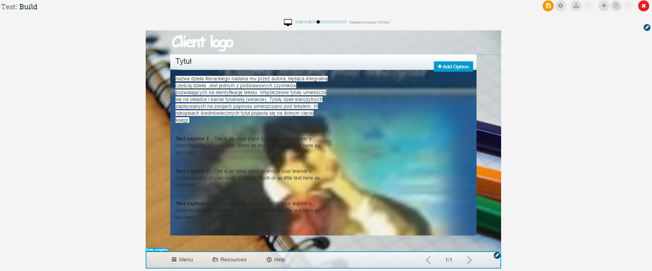

[Rys. 4.3.6] Panel do tworzenia animacji[6].

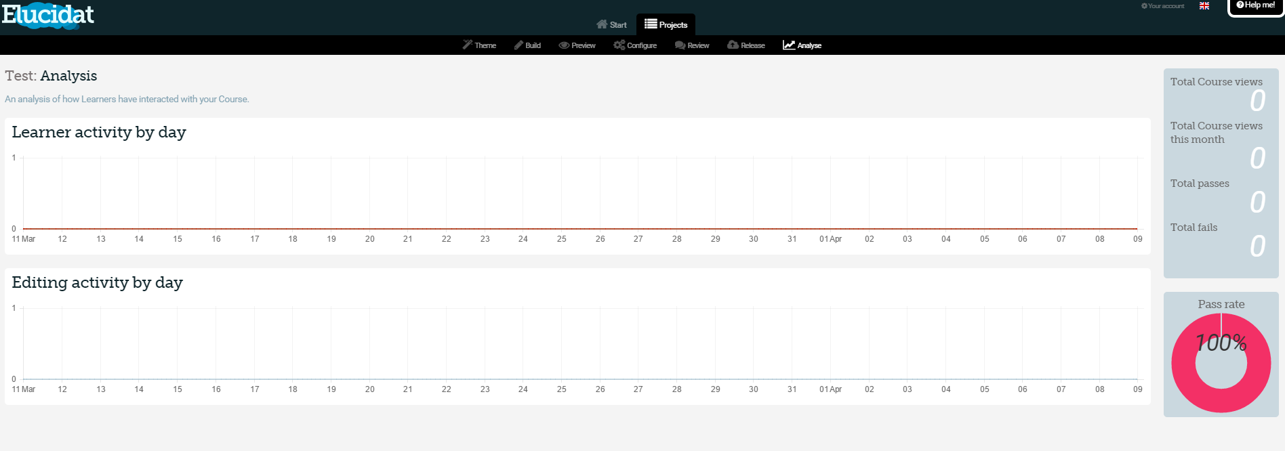
[Rys. 4.3.7] Monitoring aktywności słuchaczy[6].

Zaletą tego oprogramowania jest możliwość używania go nawet przez osoby, które nie są nauczycielami, dzięki możliwość testowania platformy przez okres 14 dni. W tym narzędziu, również możliwe jest tworzenie interaktywnych quizów umożliwiających sprawdzenie stanu wiedzy słuchaczy . Jednak i taka weryfikacja ma swoje wady i zalety. Wadą jest to, że nie jesteśmy absolutnie pewni czy ten quiz został samodzielnie rozwiązany, natomiast zaletą jest nie ograniczona ilość osób oraz ich lokalizacja.

Funkcje programu:
- Tworzenie interaktywnych prezentacji multimedialnych,
- Bogatsze możliwości dodawanych źródeł do prezentacji w odróżnieniu od Pear Decka, ponieważ możemy dodawać filmy do tworzonych treści multimedialnych,
- Tworzenie interaktywnych quizów sprawdzających wiedze słuchaczy
- Monitorowanie aktywności słuchaczy po przez narzędzie do tworzenia.

Easygenerator

Następnym narzędziem, które zostanie przedstawione będzie Easygenerator. Aplikacja ta umożliwia projektantom tworzenie kursów instruktażowych oraz eksperckich z danej dziedziny nauki. Jest niedrogim i przyszłościowym dodatkiem do platformy GClassroom, które potwierdza ponad 5000 użytkowników w 120 krajach zarówno w przedsiębiorstwach jak i uniwersytetach. Centrala twórcy oprogramowania znajduje się w Rotterdamie , Holandia.

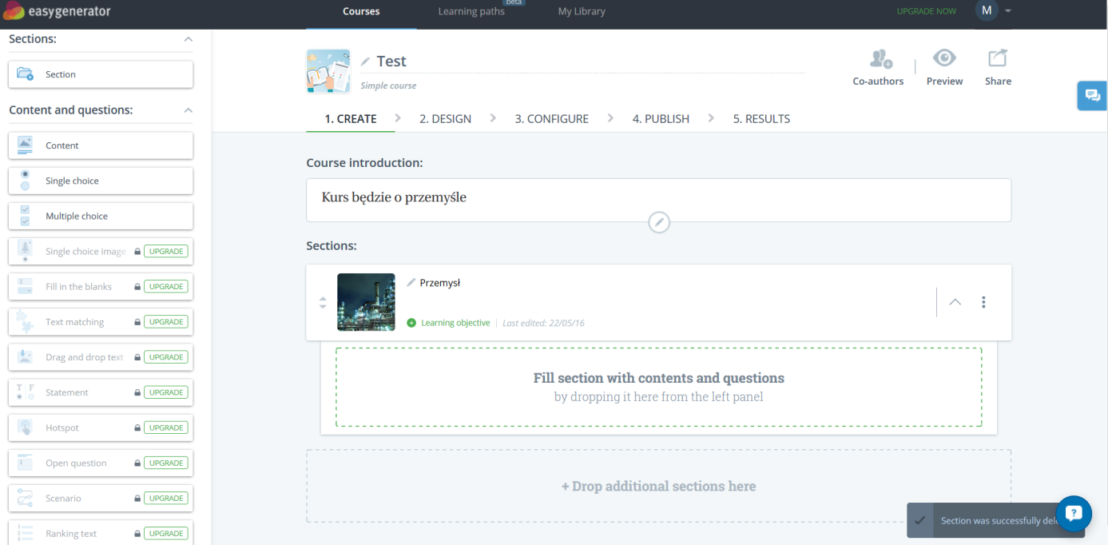
[Rys. 4.4.8] Panel do tworzenia kursów[7].

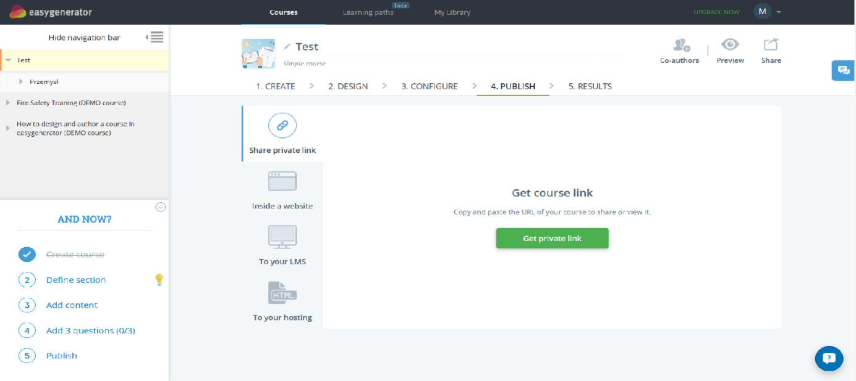
[Rys. 4.4.9] Panel do tworzenia kursów[7].

Funkcje:
- Tworzenie multimedialnych prezentacji,
- Przygotowywanie testów dotyczących prezentacji,
- Przejrzysty interfejs tworzenia prezentacji,
- Możliwość publikowania stworzonych treści nie tylko dla wybranych użytkowników, ale również na stronach internetowych.
- Możliwość otrzymywania raportów na temat użyteczności przygotowanych treści,
- Rozbudowane środowisko ustawień prezentacji, dzięki któremu jesteśmy wstanie ustawić takie informacje jak: formę quizu, język prezentacji, własną stronę domową w przypadku publikacji w Internecie .

Tux Paint

Kolejnym narzędziem wspomagającym pojęcie elearningu jest program stworzony z myślą o dzieciach w przedziale wiekowym od 3 do 12 lat. Program ten został bardzo uproszczony, aby zapewnić prostotę jego działania. Aplikacja ta posiada w odróżnieniu od dotychczas testowanych narzędzi oprawę dźwiękową mającą na celu polepszenie komfortu użytkowania programu. Po uruchomieniu programu mamy możliwość dostosowania aplikacji do naszych potrzeb o takie funkcje jak: obraz, dźwięk, ustawienia klawiatury , myszki, języka czy stopnia uproszenia interfejsu lub sterowania. Poniżej zostały przedstawione zdjęcia z konfiguracji Tux Paint.

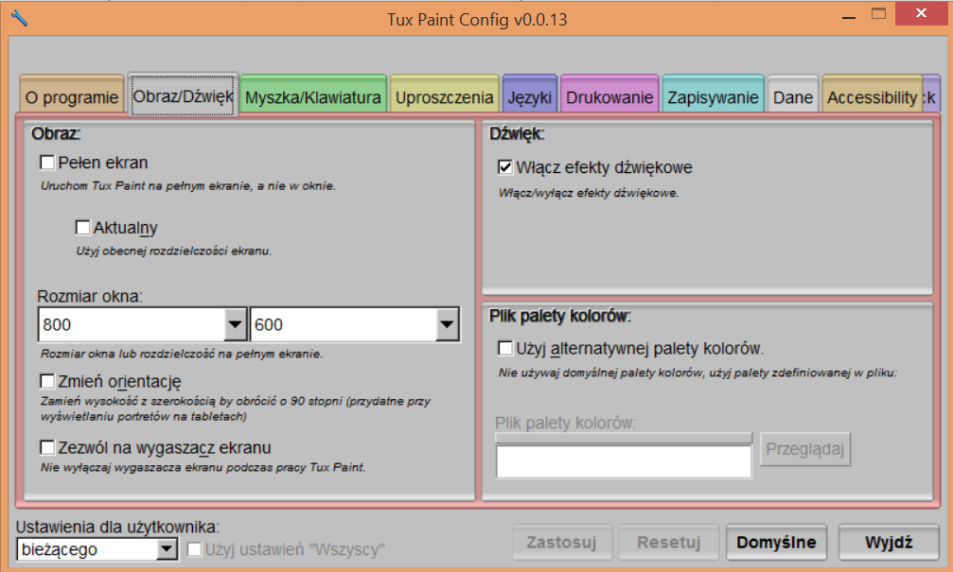
[Rys. 4.5.10] Konfiguracja obrazu i dźwięki[5].

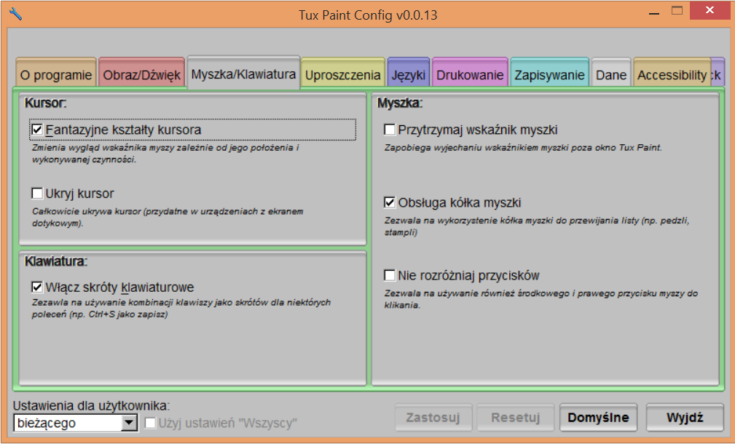
[Rys. 4.5.11] Konfiguracja ustawień myszki i klawiatury[5].
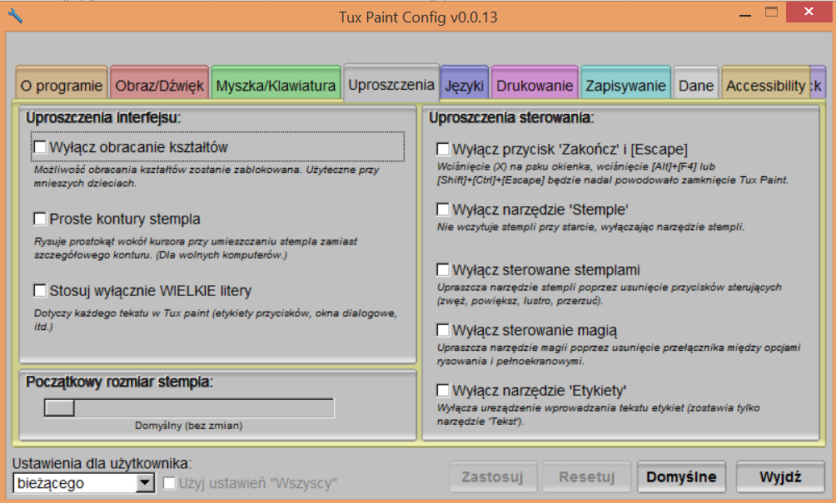
[Rys. 4.5.12] Konfiguracja prostoty interfejsu i sterowania. [5]

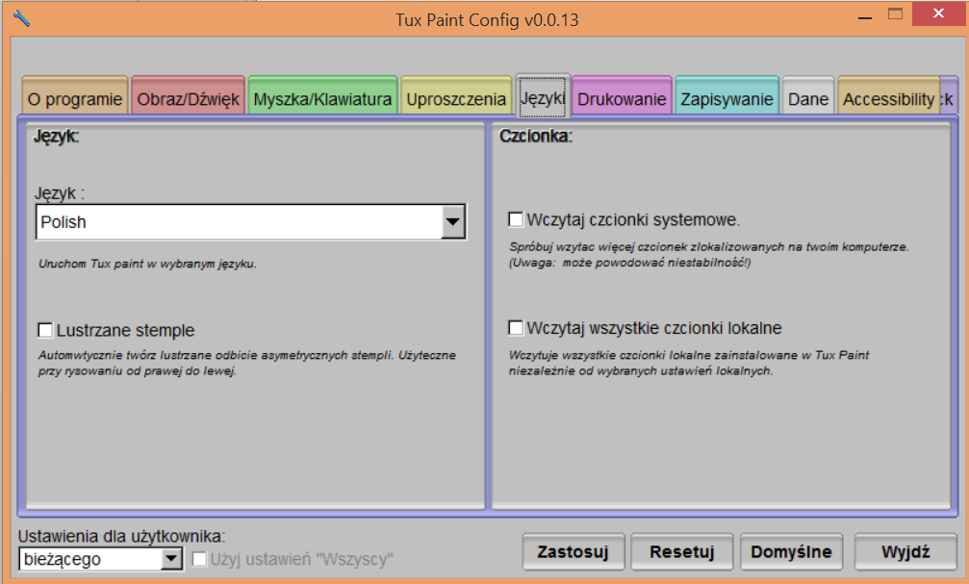
[Rys. 4.5.13] Konfiguracja języka[5].
Programik ten służy bardziej do rozrywki niż do tworzenia rozbudowanych pomocy naukowych. Użytkownik w tym programie ma możliwość tworzenia różnego rodzaju rysunków, dzięki bardzo rozbudowanej palecie graficznej. Podczas tworzenia własnych obrazów mamy do dyspozycji między innymi: stemple służące do nanoszenia gotowych wzorów postaci, wypełnień, obramówek, zarysów oraz zabarwień. Wszystko to powoduje stworzenie własnego niepowtarzalnego dzieła. Poniżej na zdjęciu zostały przedstawione możliwości prezentowanej aplikacji.

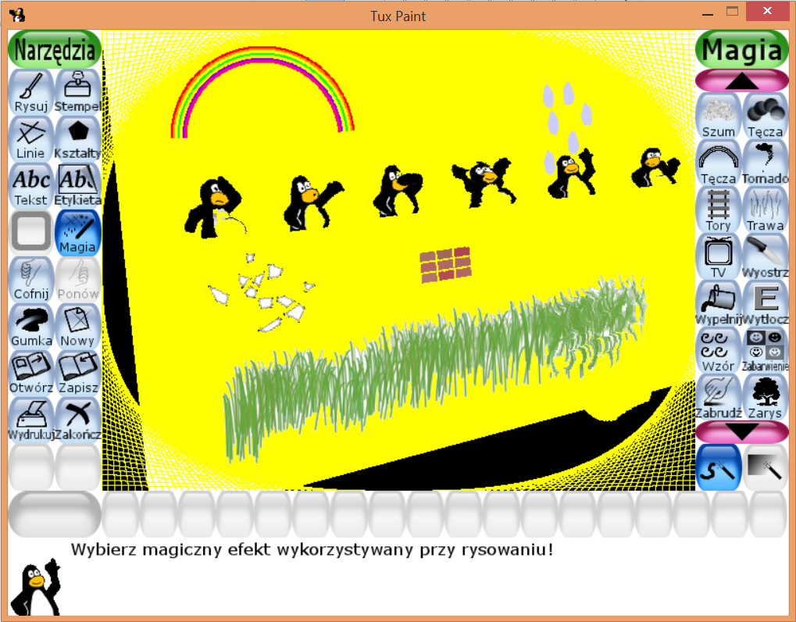
[Rys. 4.5.14] Stworzony obraz[5].
Niestety, aplikacja ta nie umożliwia stworzenia własnej prezentacji podobnie tak jak Scratch, jednak w odróżnieniu od niej możliwości Tux Paint są bardzo mocno ograniczone ze względu na odbiorców jakimi są dzieci. Dla osób chcących ubogacić istniejącą już prezentacje o swoje własne nieskomplikowane rysunki można polecić każdej osobie niemającej dostępu do Internetu, ponieważ można ją bez problemu zainstalować na swoim urządzeniu w odróżnieniu od omawianych wcześniej narzędzi.

Schoology

Następnym narzędziem, dzięki któremu jesteśmy wstanie tworzyć własne interaktywne lekcje jest Schoology. Platforma ta również umożliwia użytkownikowi tworzenie, zarządzanie oraz udostępnianie zawartości innym uczestnikom kursu interaktywnego. Przed przystąpieniem do stworzenia kursu na wstępie trzeba określić następujące informacje:
- Nazwę kursu,
- Sekcje,
- Czego będzie dotyczył,
- Poziom zaawansowania kursu.
Poniżej została przedstawiona szata graficzna do wpisywania wcześniej wymienionych informacji.
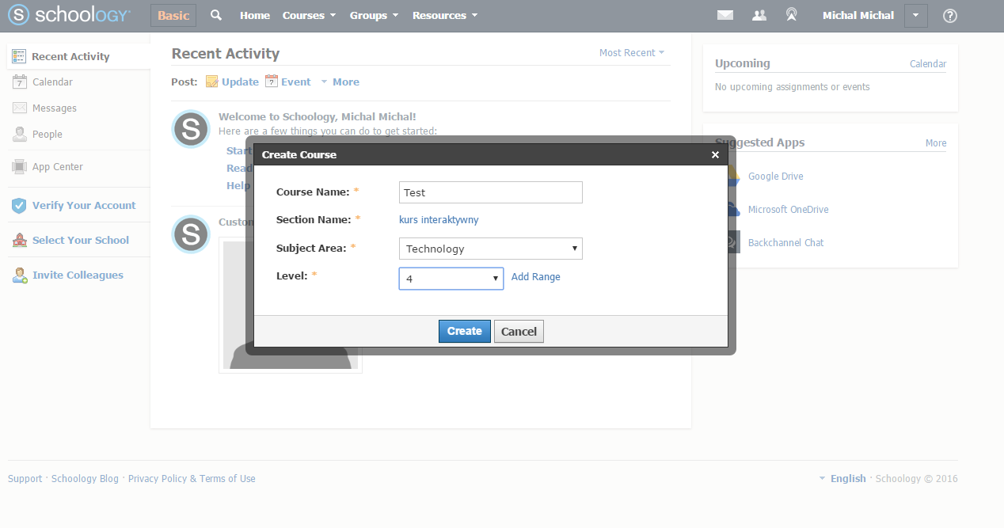
[Rys. 4.6.15] Wstępne informacje na temat interaktywnego kursu[2].

Do tworzonych prezentacji możemy dodawać bardzo bogaty zasób różnego rodzaju dokumentów plików oraz multimediów i udostępniać je tylko wybranym uczestnikom.
Prezentowana aplikacja, również umożliwia zabezpieczenie udostępnianych materiałów po przez kod, który jest potrzebny, aby mieć dostęp do stworzonej lekcji. Poniższe zdjęcie ilustruje możliwości dostępne w tym programie.

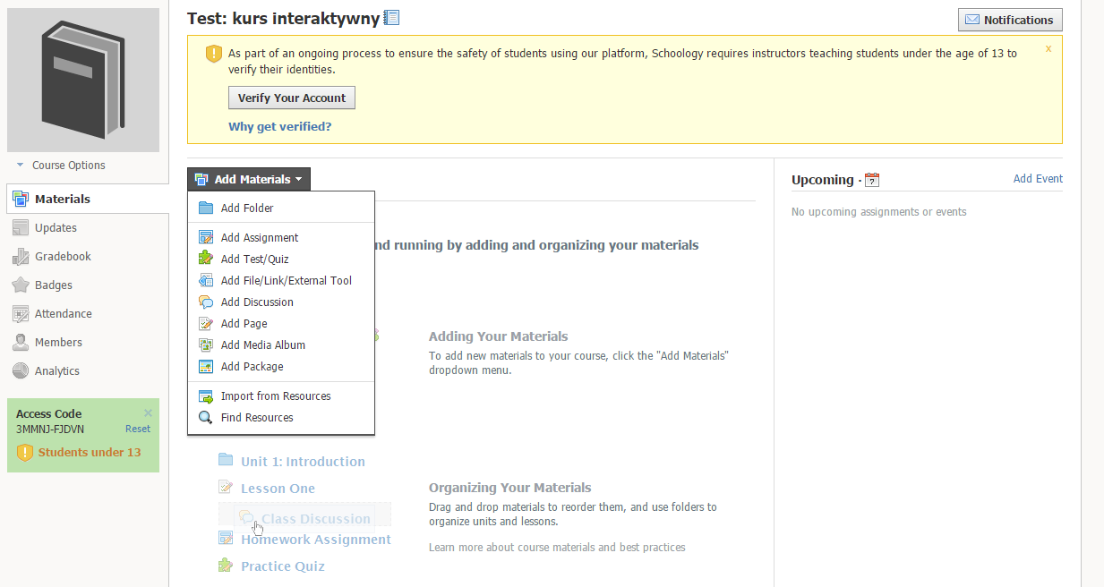
[Rys. 4.6.16] Funkcje dostępne w programie[2].

Jak widać na powyższym zdjęciu istnieje możliwość sprawdzenia stanu wiedzy słuchaczy danego kursu po przez stworzenie quizu. Sprawdzenie wiedzy w tej formie umożliwia tworzenie pytań nie tylko testowych, ale również otwartych. Zwiększa się dzięki temu poziom trudności zadawanych pytań i głębsza analiza zagadnień wyłożonego materiału. Podczas tworzenia sprawdzianu możemy ustawić czas wymagany na udzielenie odpowiedzi oraz liczbę punktów, które student otrzyma przy udzieleniu prawidłowej odpowiedzi. Istnieje również możliwość analizy aktywności studentów po przez uzyskanie takich informacji jak:
- Nazwa studenta,
- Ostatni login,
- Ostatni dostęp do kursu,
- Czas poświęcony przez studenta na analizę materiału.
Wszystkie te informacje sprawiają, że gdy wykładowca ma wątpliwości przy ocenie studenta może z nich skorzystać i określić zaangażowanie danej osoby w kurs.
Poniżej został przedstawiony fragment stworzonego wykładu, quizu sprawdzającego wiedzę studentów oraz raportu dostępnego w tym narzędziu.

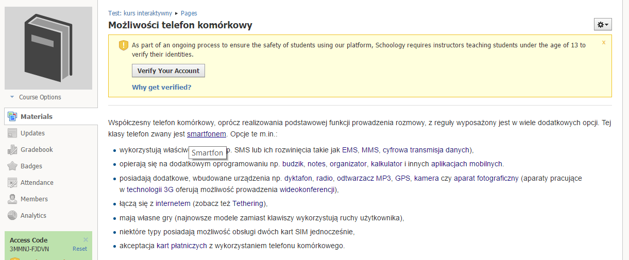
[Rys. 4.6.17]Przykładowa prezentacja[2].

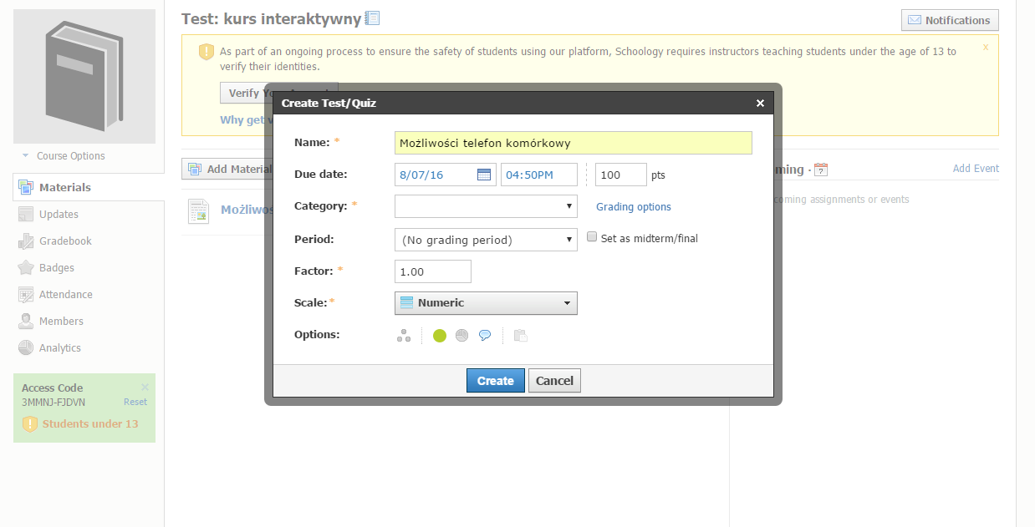
[Rys. 4.6.18]Wstępne informacje dotyczące quizu[2].

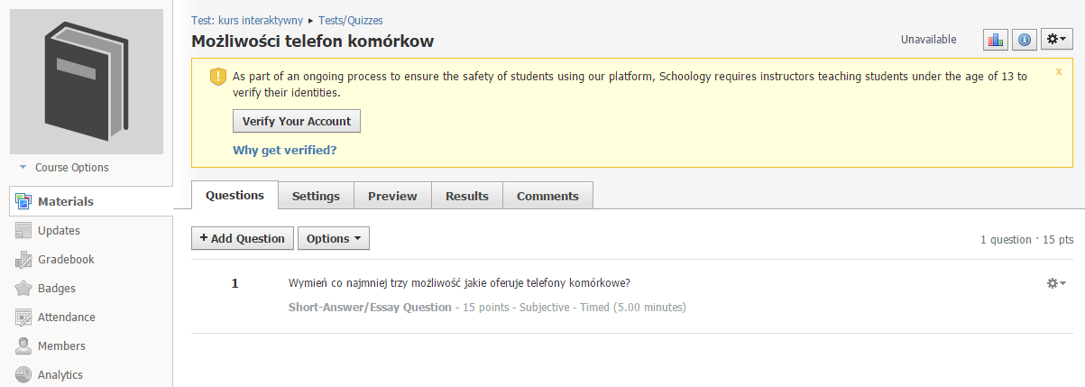
[Rys. 4.6.19].Przykładowy quiz[4].
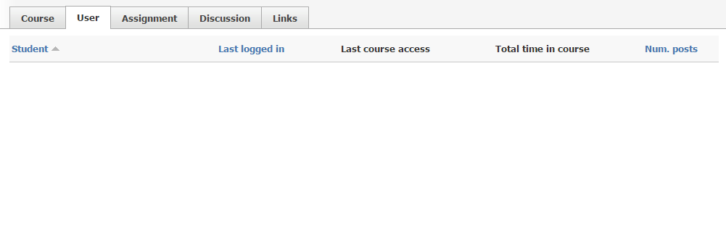
[Rys. 4.6.20].Przykładowy raport z aktywności studentów[2].

Prezentowana aplikacja jest bardzo rozbudowanym narzędziem, które pozwala stworzyć prezentacje oraz quizy zawierające różnego rodzaju treści multimedialne(zdjęcia , filmy, dokumenty itd.). Program ten ma bardzo intuicyjny interfejs oraz jest darmowy co jest bardzo istotne gdy użytkownicy chcą w szybki i bez ponoszenia kosztów stworzyć ciekawy internetowy wykład.
Funkcje:
- Tworzenie multimedialnych prezentacji,
- Przygotowywanie testów dotyczących prezentacji,
- Intuicyjny interfejs tworzenia prezentacji,
- Możliwość publikowania stworzonych treści nie tylko dla wybranych użytkowników, ale również na stronach internetowych.
- Możliwość otrzymywania raportów na temat użyteczności przygotowanych treści,
- Rozbudowane środowisko ustawień prezentacji oraz quizów, dzięki któremu jesteśmy wstanie ustawić takie informacje jak: formę quizu, czas trwania odpowiedzi na zadane pytanie, oraz ilość możliwych do uzyskania punktów.

Smart Builder

Narzędziem umożliwiającym tworzenie interaktywnych lekcji jest Smart Builder. Za jego pomocą można w sposób bardzo przejrzysty stworzyć prezentacje multimedialne, quizy lub proste gry komputerowe mające formę edukacyjną. Poniżej został przedstawiony interfejs użytkownika umożliwiający wybór odpowiedniej opcji tworzenia elearningu[1] .

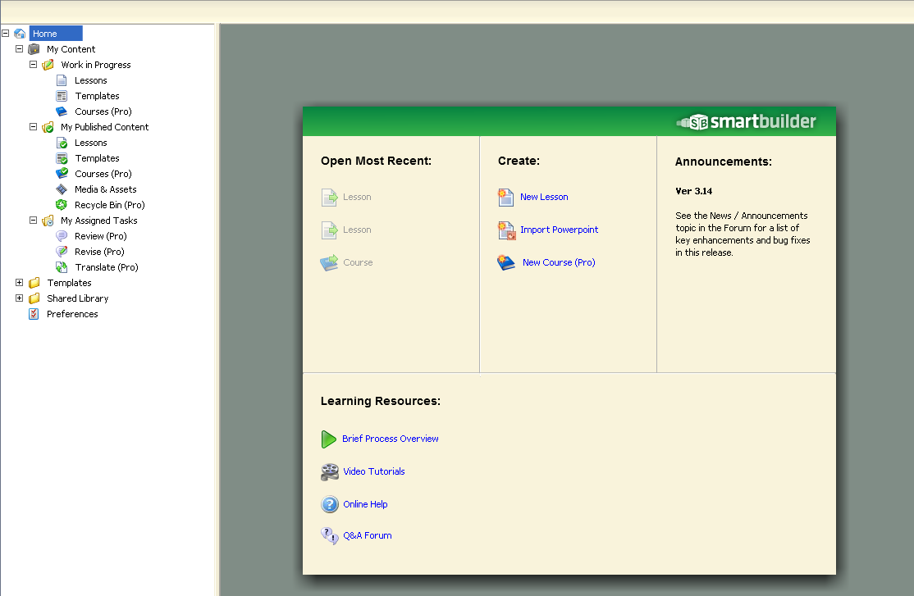
[Rys. 4.7.21]. Interfejs użytkownika[1].
Poniższe zdjęcia prezentują przykładową prezentacje pokazującą możliwości omawianego programu.

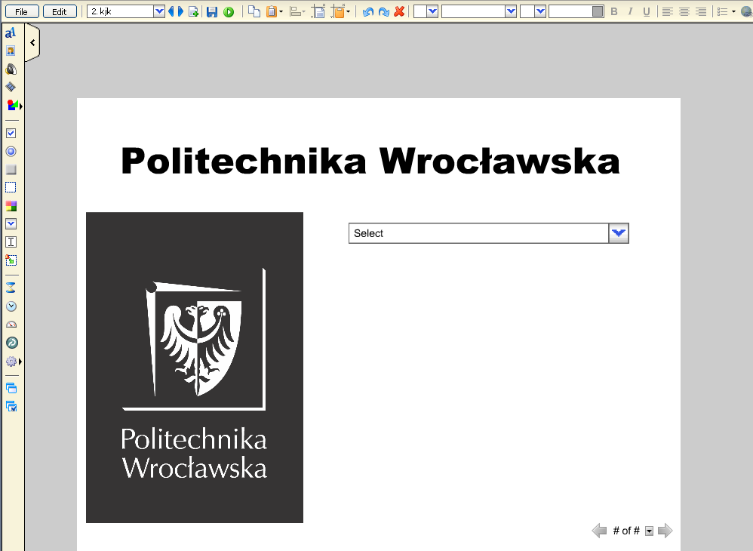
[Rys. 4.7.22]. Wybór kategorii strony tytułowej prezentacji multimedialnej[1].

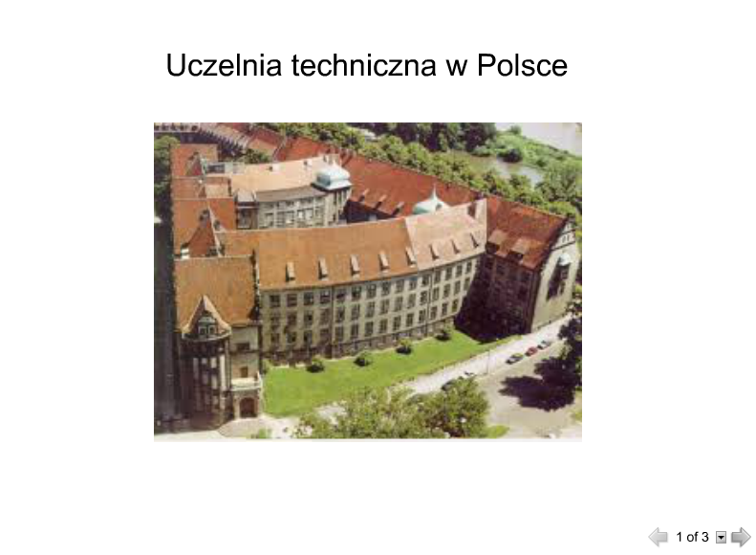
[Rys. 4.7.23]. Strona tytułowa prezentacji multimedialnej[2].

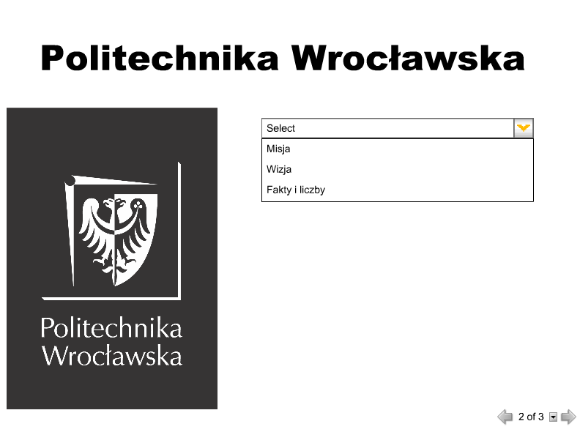
[Rys. 4.7.24]. Wybór kategorii kolejnej strony prezentacji multimedialnej[1].

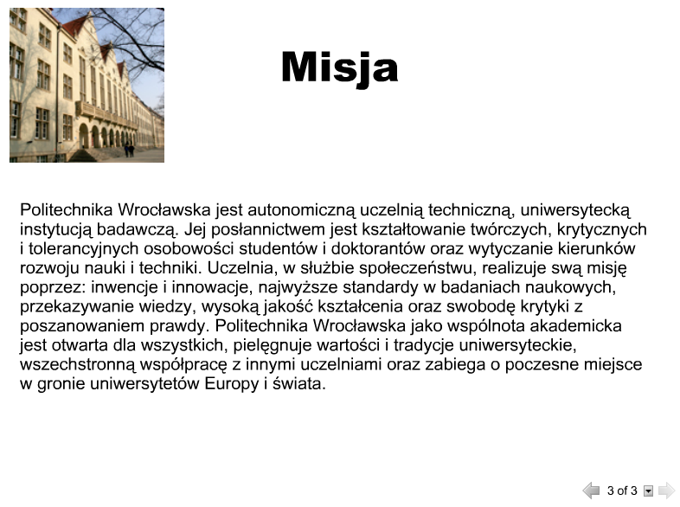
[Rys. 4.7.25]. Kolejna strona prezentacji multimedialnej[2].
Jak widać na zamieszczonych powyżej zdjęciach podczas tworzenia multimedialnej prezentacji istnieje bardzo dużo narzędzi, dzięki czemu tworzone interaktywne treści są bardzo bogate w różnego rodzaju multimedia. Do omawianych narzędzi programu można zaliczyć między innymi:
- Obrazy multimedialne zapisywane na urządzeniu lub importowane z biblioteki,
- Efekty dźwiękowe sygnalizujące np. naciśnięcie przycisku,
- Wideo, które można dodać do naszej prezentacji, a uruchomiane po naciśnięciu przycisku,
- Kształty podkreślające ważniejsze elementy na naszej prezentacji,
- Okna do zaznaczania wybranych przez użytkownika ważnych treści,
- Przyciski wywołujące określone zdarzenie po naciśnięciu przycisku,
- Rozwijaną listę, w której wymienione zostały treści wykorzystane w prezentacji.
Wszystkie te funkcję zawarte w omawianym programie powodują że stawia on wysoko poprzeczkę innym tego typu aplikacjom. Treści zawarte w tym narzędziu umożliwiają tworzenie bardzo szczegółowych prezentacji wykorzystując wiele różnych dodatków, co powoduje że możemy tworzyć dowolne treści i przykuć tym samym uwagę słuchaczy.
Funkcje:
- Tworzenie multimedialnych prezentacji,
- Przygotowywanie testów dotyczących prezentacji,
- Intuicyjny interfejs tworzenia prezentacji,
- Możliwość publikowania stworzonych treści nie tylko dla wybranych użytkowników, ale również na stronach internetowych,
- Dodawanie dźwięku,
Kreator tworzenia animacji umożliwia użytkownikowi dodawanie dźwięku do postaci jak na przykład odgłos wydawany przez kota, który jest standardowym narzędziem w tej aplikacji. Jego funkcjonalność nie kończy się jednak na tym i mimo standardowych dźwięków ma możliwość pobierania ich z Internetu lub z dysku komputera,
- Ruch animacji
Dzięki tej funkcji jesteśmy wstanie wprawić nasze postacie w ruch taki jak : ruch do przodu, tyłu, na boki oraz obrót postaci o dowolny kąt.

Pixton

Programem służącym do tworzenia charakterystycznych prezentacji lub dodawanie treści do już istniejących jest Pixton. Za jego pomocą można stworzyć w postaci komiksu ilustracje nawiązującą do tematu poruszanego wykładu lub całą treści rozważanych zagadnień zamieścić w postaci komiksowej.
Po uruchomieniu aplikacji istnieje wybór stworzenia komiksu lub postaci z książki, którą można wykorzystać w już istniejących prezentacjach. Poniżej zostało przedstawione zdjęcie z menu wyboru interfejsu użytkownika.

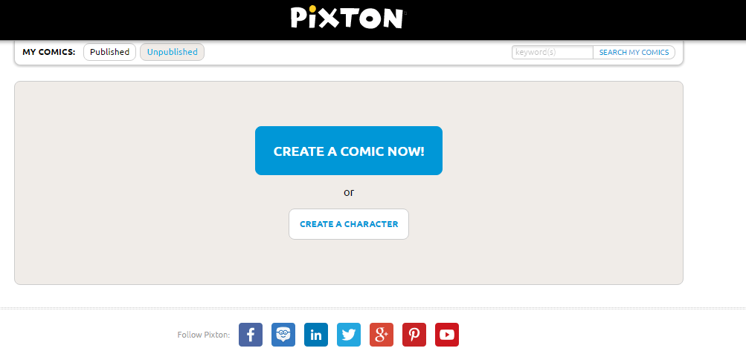
[Rys. 4.8.26]. Interfejs menu wyboru użytkownika[9].
Po wybraniu interesującej przez użytkownika opcji istnieje wybór:
- Stworzenia postaci, która będzie wykorzystana przez użytkownika do późniejszych celów takich jak wstawienie do komiksu lub do istniejącej prezentacji. Po dokonaniu takiego wyboru jest możliwość wybrania jednej z postaci widocznych na poniższych zdjęciach
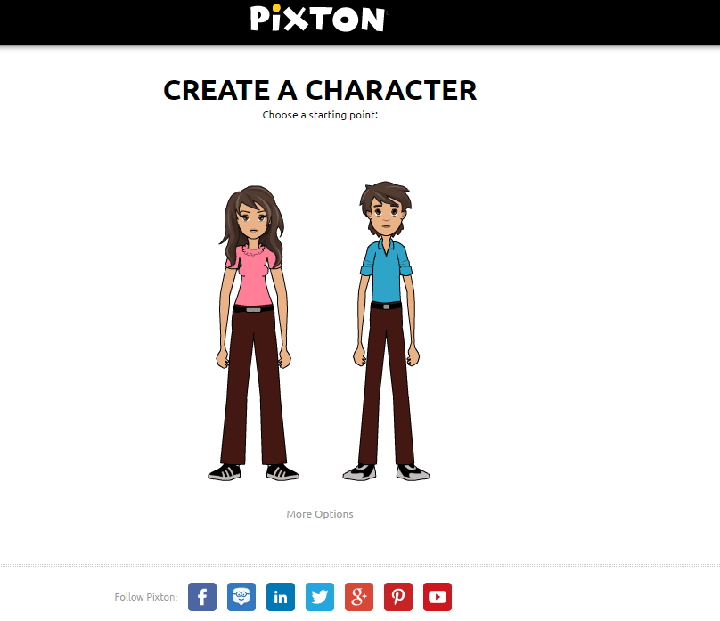
[Rys. 4.8.27]. Postacie dostępne w programie [9].
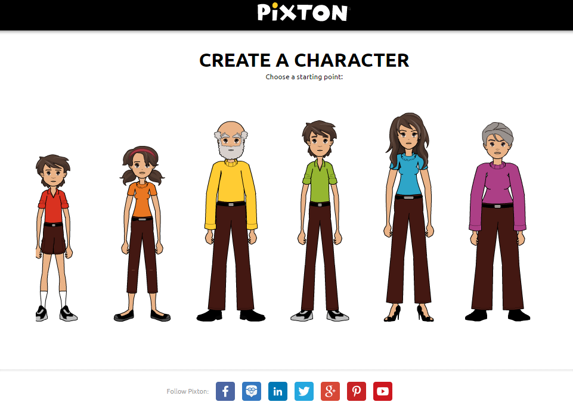
[Rys. 4.8.28]. Postacie dostępne w programie [9].

- W przypadku wybrania opcji stworzenie komiksu pojawia się okno wyboru z trzema opcjami.
- Comic Strip- siatka paneli kwadratowych,
- Storyboard- każdy z paneli komiksu ma swój własny tytuł oraz opis,
- Graphic Novel- każdy panel może mieć inny rozmiar do zmieszczenia większej liczby szczegółów.
Poniżej w formie graficznej zostały przedstawione możliwości jakie mogą zostać wybrane przez użytkownika.

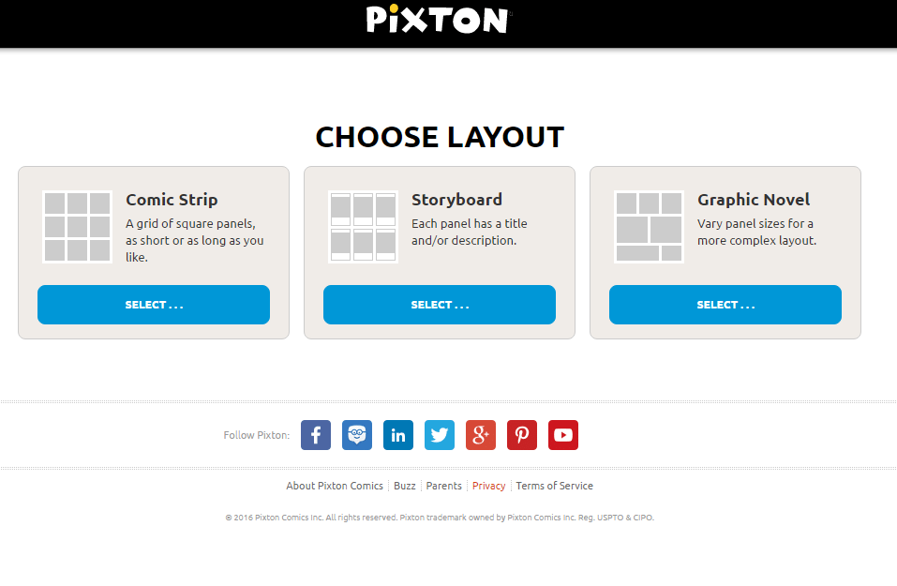
[Rys. 4.8.29]. Zakres wyboru użytkownika[9].
Po wybraniu pierwszej z opcji, którą jest siatka paneli kwadratowych (Comic Strip) przedstawione zostają możliwe do wyboru tła komiksu. Poniżej został przedstawiony zakres wyboru użytkownika.

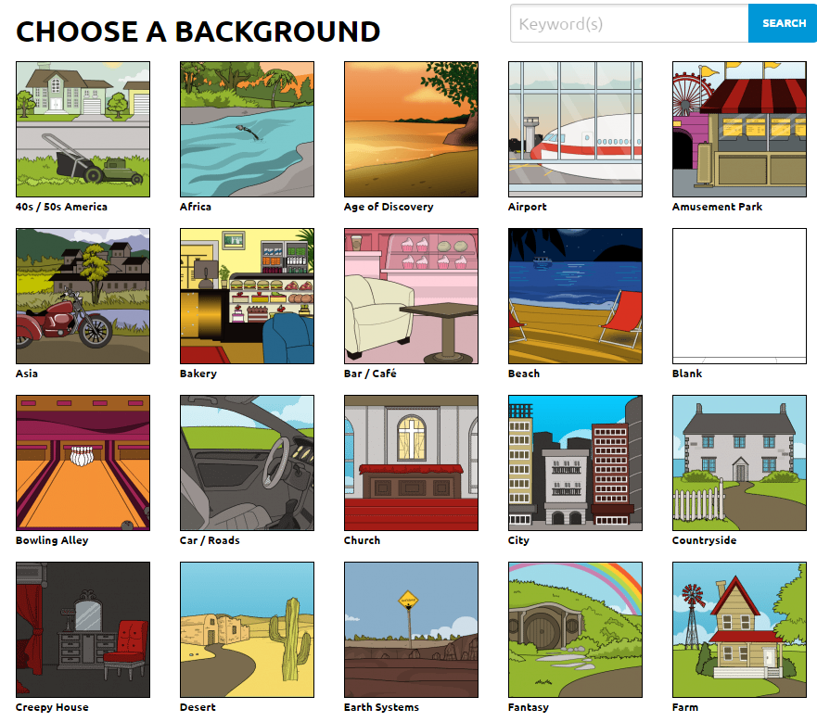
[Rys. 4.8.30]. Wybór użytkownika[9].

Po dokonaniu wyboru odpowiedniego tła ukazuje się twórcy ilość osób jaką chciałby umieścić na swoim komiksie. Poniżej ilustracja graficzna wyboru ilości postaci oraz ich wyglądu.
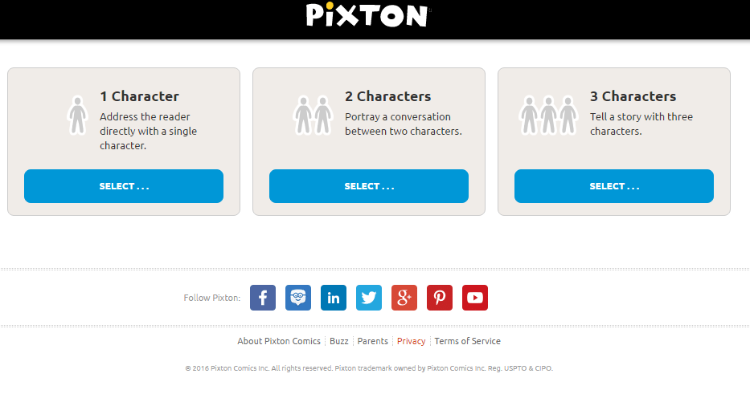
[Rys. 4.8.31] Wybór Ilości postaci[9].
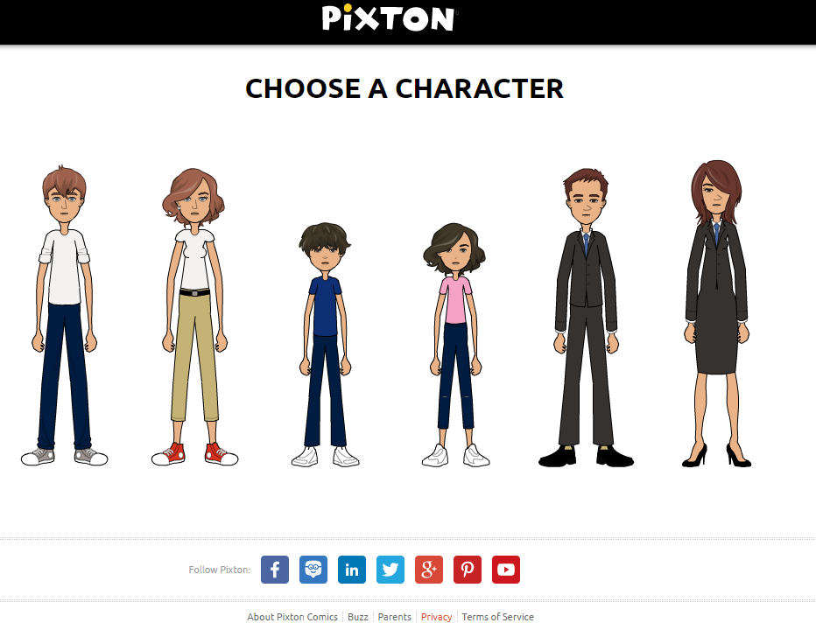
[Rys. 4.8.32] Wybór wyglądu postaci[9].

Po dokonaniu wyboru tła oraz postaci można dostosować ją do potrzeb tworzonego materiału. Opcjami umożliwiającymi tego typu działanie są:
- Dodanie tekstu wypowiadanego przez postać,
- Dodanie dźwięku postaci,
- Wyrazu twarzy oraz odpowiedniej postawy osoby.
Poniżej na zdjęciu zaprezentowany został przykład gotowego fragmentu komiksu.

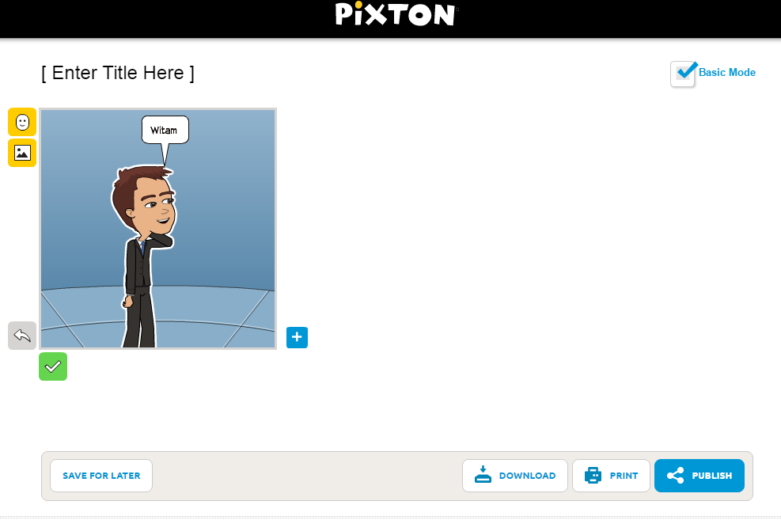
[Rys. 4.8.33] Fragment komiksu[9].

Funkcje:
- Tworzenie charakterystycznych multimedialnych prezentacji (forma komiksu),
- Intuicyjny interfejs tworzenia prezentacji,
- Możliwość publikowania stworzonych treści nie tylko dla wybranych użytkowników, ale również na stronach internetowych,
- Dodawanie dźwięku,
Kreator tworzenia animacji umożliwia użytkownikowi dodawanie dźwięku do postaci.
- Zmiana tła
Przy tworzeniu naszej animacji możemy dodawać tło z zakresu dostępnego w programie.
- Wstawianie komentarzy wymawianych przez postacie
Możemy również zamieszczać komentarze dla naszych postaci wpisując je w pola tekstowe dostępne w edytorze. Ten zabieg zwiększa realność naszych postaci.

Teachable

Kolejnym narzędziem, dzięki któremu można stworzyć własne prezentacje jest Teachable. Stworzone treści interaktywne mogą zostać wykorzystane nie tylko na komputerze, ale również na wielu inny przenośnych urządzeniach mających dostęp do Internetu. Aplikacja pozwala na stworzenia interaktywnego kursu dostępnego nie tylko dla studentów jako darmowe wykłady, ale również można dzięki niej publikować swoje wykłady w intrenecie i otrzymywać dzięki temu wynagrodzenie określone przez twórcę danej interaktywnej treści.
We wstępnej fazie tworzenia kursu należy podać takie informacje jak: Imię, hasło oraz nazwa nauczyciela jaka będzie dostępna dla uczniów. Poniżej został przedstawiony formularz jaki trzeba wypełnić na początku tworzenia kursu:


[Rys. 4.9.34] Formularz tworzenia interaktywnego kursu[13].

Kolejnym krokiem jest podanie kilku informacji o osobie tworzącej kurs takich jak o czym będzie kurs i czy już wcześniej prowadziłeś lekcje online.

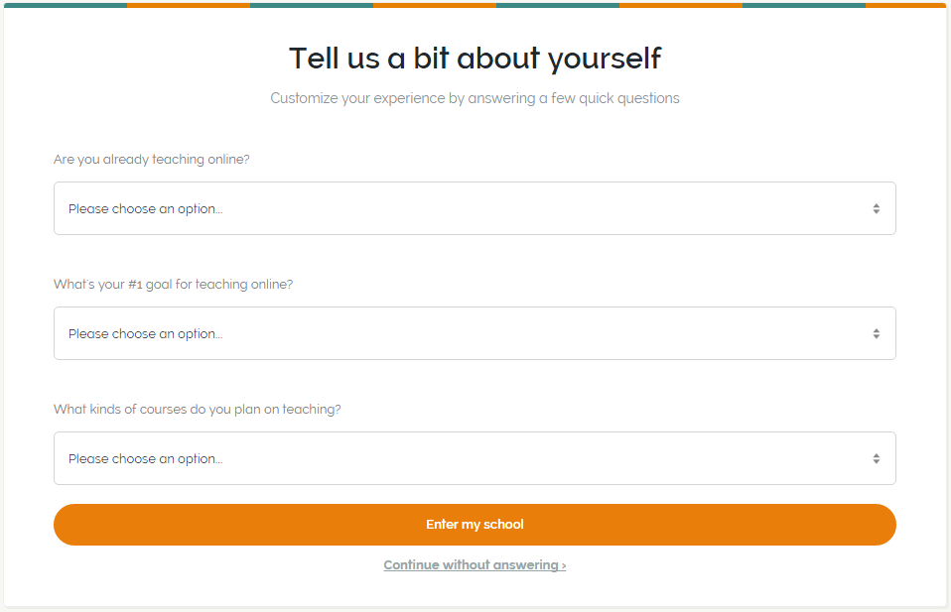
[Rys. 4.9.35] Informacje o twórcy[13].

Po podaniu krótkich informacji ukaże się okno interfejsu użytkownika, w którym należy wybrać formę prowadzonego kursu. Dostępne są takie możliwości jak prowadzenie seminarium na żywo w Internecie lub stworzenie interaktywnego wykładu. Program ten umożliwia, również wybór strony internetowej na której będzie umieszony kurs oraz dostosowanie tej strony pod względem graficznym do treści reprezentowanej przez stworzony materiał interaktywny. Poniżej został przedstawiony interfejs użytkownika w formie graficznej.
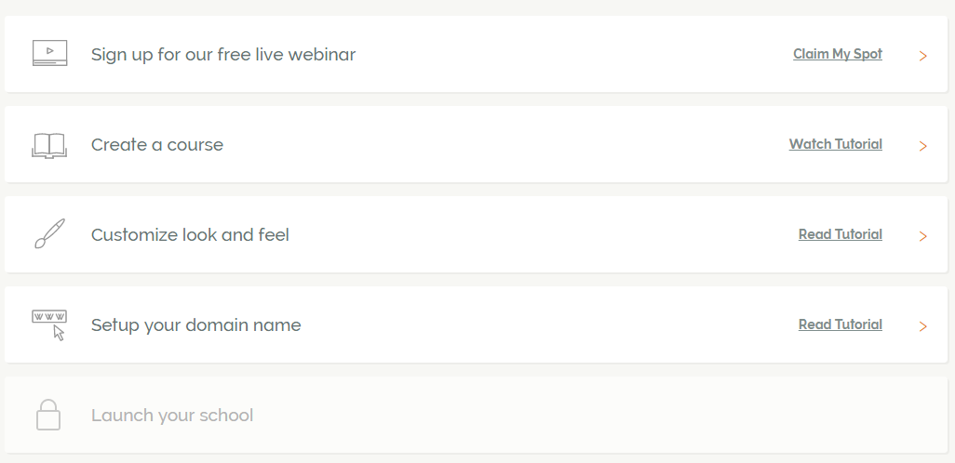
[Rys. 4.9.36] Interfejs użytkownika[13].
Po dokonaniu wyboru stworzenia wykładu ukazuje się użytkownikowi okno, gdzie należy podać informacje o tworzony kursie oraz w przypadku osoby, która pierwszy raz tworzy swój kurs za pomocą tego narzędzia i dane autora.
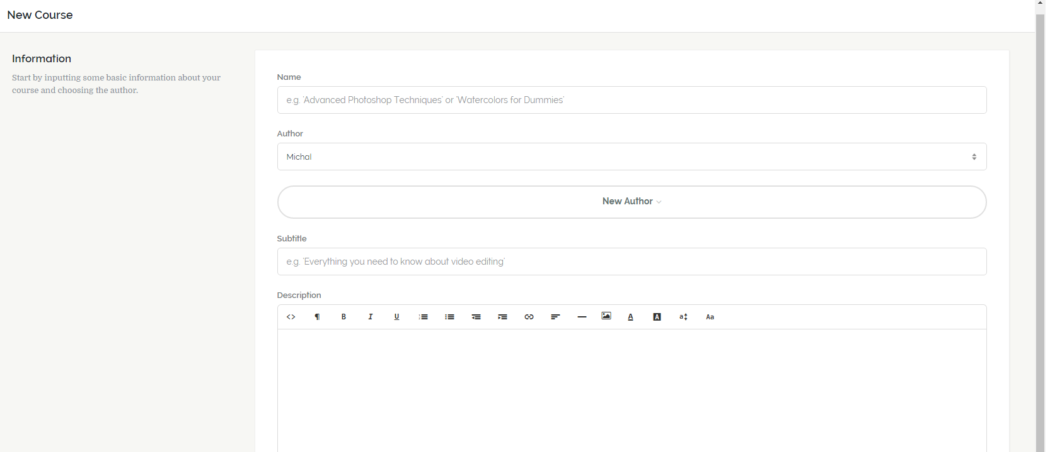
[Rys. 4.9.37] Informacje na temat tworzonego kursu[13].

Wypełnienie powyższych danych skutkuje przejściem do kolejnego okna, w którym można dodać: pliki graficzne z komputera lub bezpośrednio z Internetu, textu dotyczącego omawianego zagadnienia oraz quizu na temat omawianych treści.
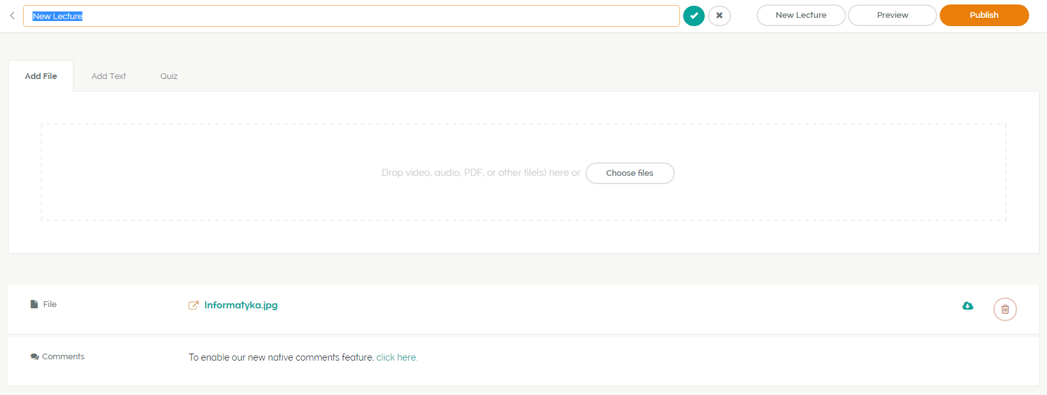
[Rys. 4.9.38] Dodawanie treści do kursu[13].
Ostatnią rzeczą jaka należy zrobić po stworzeniu wykładu to zapisanie go do biblioteki w celu naniesienia późniejszych zmian lub opublikowanie go na stronie internetowej i ustawienie czy stworzony materiał ma być płatny czy darmowy.
W odróżnieniu od dotychczas omawianych narzędzi ten program umożliwia nie tylko prowadzenie interaktywnych wykładów na potrzeby kursu, ale również może być przydatnym narzędziem do promowania swojej twórczości w Internecie i otrzymywania za nie dodatkowego wynagrodzenia. Dodatkowym atutem wykorzystywania tego narzędzia jest możliwość tworzenia interaktywnych seminariów czego nie oferowała żadna z dotychczas omawianych aplikacji.

Funkcje:

- Tworzenia interaktywnych seminariów,
- Otrzymywanie wynagrodzenia za publikowanie treści w Internecie,
- Tworzenie multimedialnych prezentacji,
- Przygotowywanie testów dotyczących prezentacji,
- Intuicyjny interfejs tworzenia prezentacji,
- Możliwość publikowania stworzonych treści nie tylko dla wybranych użytkowników, ale również na stronach internetowych,
- Dostosowanie strony internetowej do omawianych prezentacji,
- Zabezpieczenie interaktywnych treści po przez hasło oraz konieczność zapłaty za skorzystanie z prezentowanych zagadnień w udostępnionych wykładach.

PowToon

Aplikacja online, za pomocą której można stworzyć zabawne oraz nieszablonowe prezentacje animowane. Wersja darmowa oferuje do wykorzystania 10 motywów graficznych i 10 melodii do stworzenia krótkiej prezentacji. Natomiast wersja płatna jest znacznie bardziej rozbudowana i pozwala na stworzenie dłuższych prezentacji, a wykorzystaniem większej ilości wbudowanych narzędzi. Poniżej zostało przedstawione przykładowe zdjęcie z motywami dostępnymi w darmowej wersji.

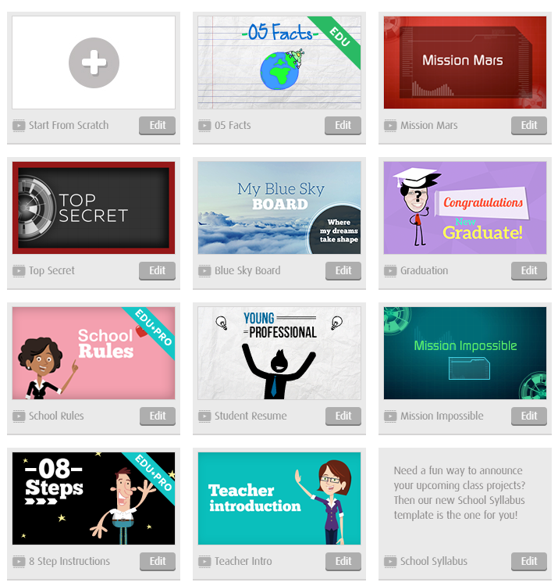
[Rys. 4.10.39] Motywy dostępne w darmowej wersji Powtoon[10].

Wersja darmowa ma pewne ograniczenia, jednak można mimo tak krótkiego czasu jakim jest 50 godzin korzystania z niej podjąć decyzję czy będzie odpowiednim do celu jaki zamierzamy osiągnąć.
Aplikacja pozwala po wybraniu odpowiedniego tła na
- Dodanie i zmianę tekstu,
- Dodanie efektów dźwiękowych dla urozmaicenia prezentowanego materiału,
- Wybór odpowiedniego rozmiaru oraz czcionki dodawanego tekstu
- Włączenie siatki na prezentowanym materiale,
- Dodanie grafu do prezentacji,
- Dodanie zdjęcia do prezentacji,
- Dodanie nagłówka do prezentacji,
- Dodanie animacji,
- Pobranie prezentacji bezpośrednio na urządzenie.
Poniższe zdjęcia prezentują graficzny wygląd wymienionych opcji aplikacji.

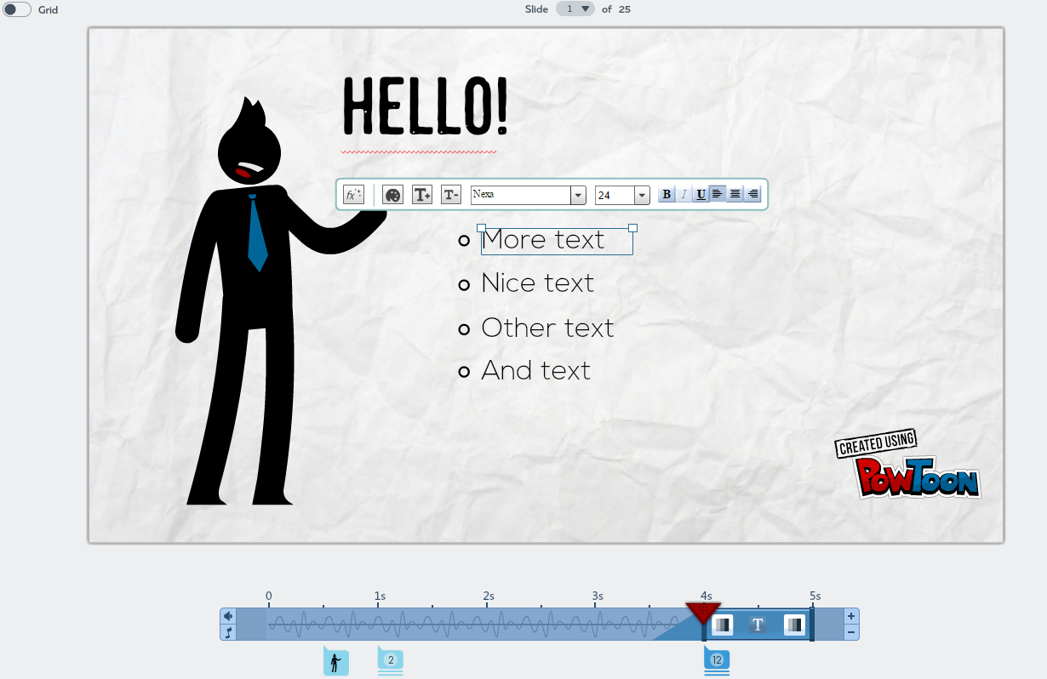
[Rys. 4.10.40] Możliwości prezentowanego programu[10].

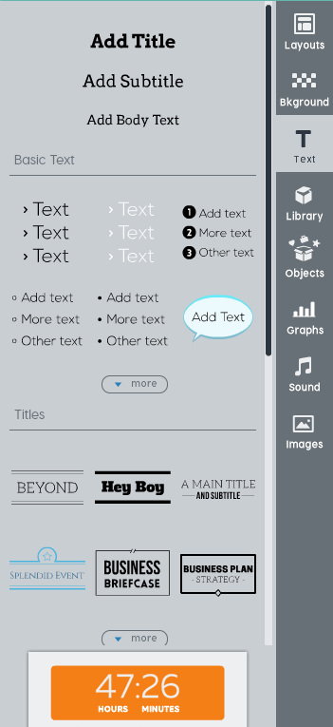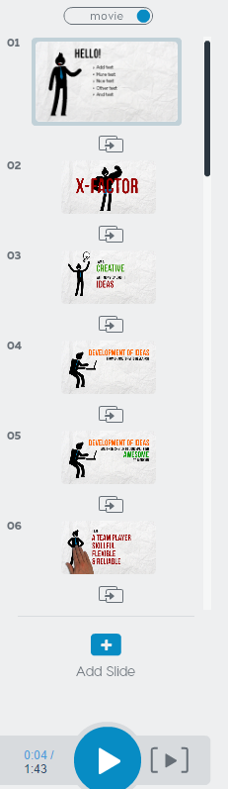
[Rys. 4.10.41] Możliwości prezentowanego programu[10].

Po stworzeniu własnej prezentacji możemy rozesłać ją do grona wybranych użytkowników tworząc tym samym interaktywną lekcje.
Wszystkie wymienione funkcjonalności powodują, że Powtoon jest narzędziem godnym uwagi. Darmowa wersja prezentowanego programu znacznie ogranicza możliwości stworzenia całego interaktywnego kursu. Próbka możliwości omówiona w tej prezentacji pozwala użytkownikowi na zapoznanie z omawianym środowiskiem i podjęciem decyzji czy właśnie ten program będzie pasował do zagadnień jakie chce przedstawić.

Funkcje:

- Tworzenie multimedialnych prezentacji,
- Intuicyjny interfejs tworzenia prezentacji,
- Możliwość publikowania stworzonych treści tylko dla wybranych użytkowników,
- Dodawanie dźwięku,
Kreator tworzenia animacji umożliwia użytkownikowi dodawanie dźwięku do postaci.
- Zmiana tła
Przy tworzeniu naszej animacji można dodawać tło z zakresu dostępnego w programie.
- Wstawianie komentarzy wymawianych przez postacie
Można, również zamieszczać komentarze dla naszych postaci wpisując je w pola tekstowe dostępne w edytorze. Ten zabieg zwiększa realność naszych postaci.

Prezi

Jednym z bardziej nie typowych narzędzi do tworzenia interaktywnych prezentacji jest Prezi. Narzędzie to zostało opracowane przez węgierskiego architekta Adama Somlai-Fischera. Głównym zadaniem platformy jest wymiana pomysłów przez wizualizację oraz narracje. W odróżnieniu od dotychczas omawianych aplikacji w Prezi po stworzeniu prezentacji jest ona automatycznie dostępna publicznie, a nie dopiero po wyrażeniu zgody przez kliknięcie w odpowiednią opcję.
Na wstępie po zalogowaniu się do narzędzia ukazuje się okno, w którym należy wybrać kim jesteśmy, żeby możliwości programu były lepiej dostosowane do zadań przez nas wykonywanych. Zdjęcie przedstawione poniżej.


[Rys. 4.11.42] Okno wstępnej orientacji programu na użytkownika[11].

Po wybraniu odpowiedniej opcji ukazuje się tutorial mający za zadanie zaznajomienie użytkownika z możliwościami programu. W odróżnieniu od dotychczas prezentowanych narzędzi nie obwiązują tu takie standardy jak strona tytułowa, slajd 1 , slajd 2 itd. W tym programie tworzymy mapę myśli przedstawiającą ogólną ideę treści jakie autor chce przekazać odbiorcy. Poniżej przedstawiony jest szablon takiej prezentacji:

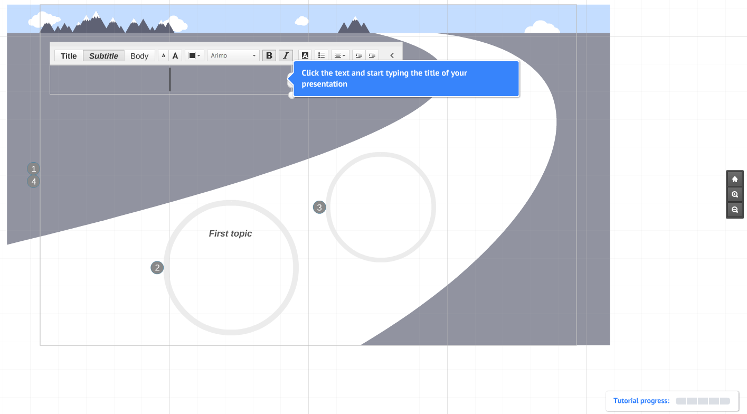
[Rys. 4.11.43] Szablon tworzonej mapy myśli[11].

Po skończonym tutorialu użytkownik ma możliwość wyboru własnego szablonu tworzonej mapy myśli z pośród dostępnych w programie lub stworzeniu własnego niepowtarzalnego wizerunku treści. Poniżej zostały przedstawione dostępne szablony.

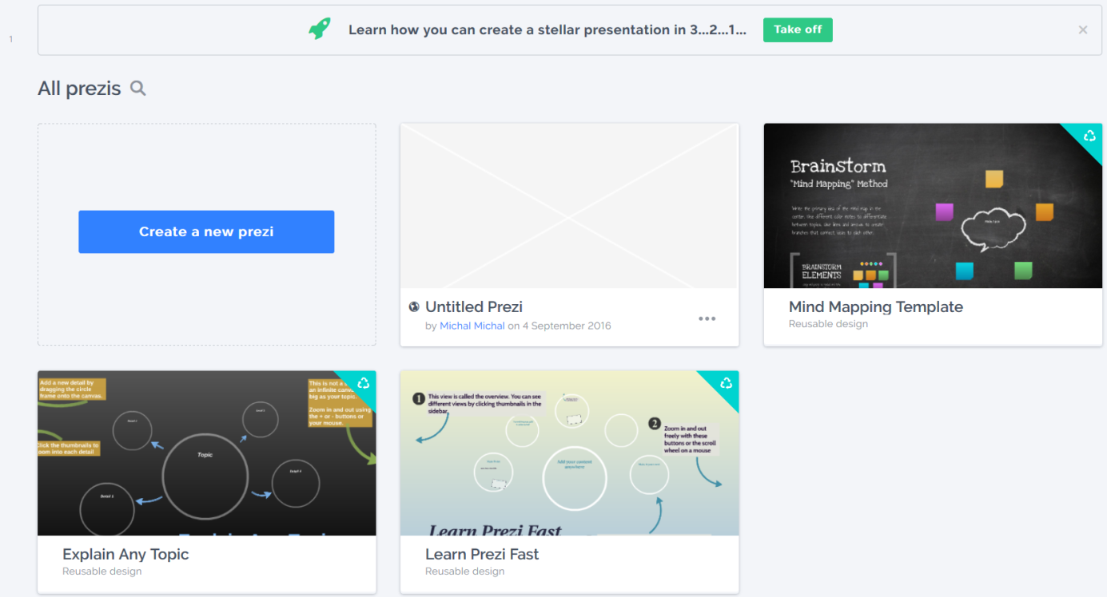
[Rys. 4.11.44] Szablony prezentacji dostępne w programie[11].
Program ten ma dosyć typowe rozwiązania w obrębie dostępnych multimediów jakie można umieścić w prezentacji. Do tych funkcji można zaliczyć:

- Dodawanie zdjęć
- Dodawanie krótkich filmików,
- Rysowanie własnych postaci,
- Dodawanie dźwięku,

Popularność tej aplikacji sprawiła, że dzięki niej powstawały różne ciekawe mapy myśli przez co stała się oryginalnym rozwiązaniem dla osób chcących przedstawić swój nie typowe rozwiązania w sposób krótki oraz ciekawy. Poniżej zostały przedstawione slajdy z dotychczas istniejących prezentacji wraz z opisem wykorzystanych narzędzi.

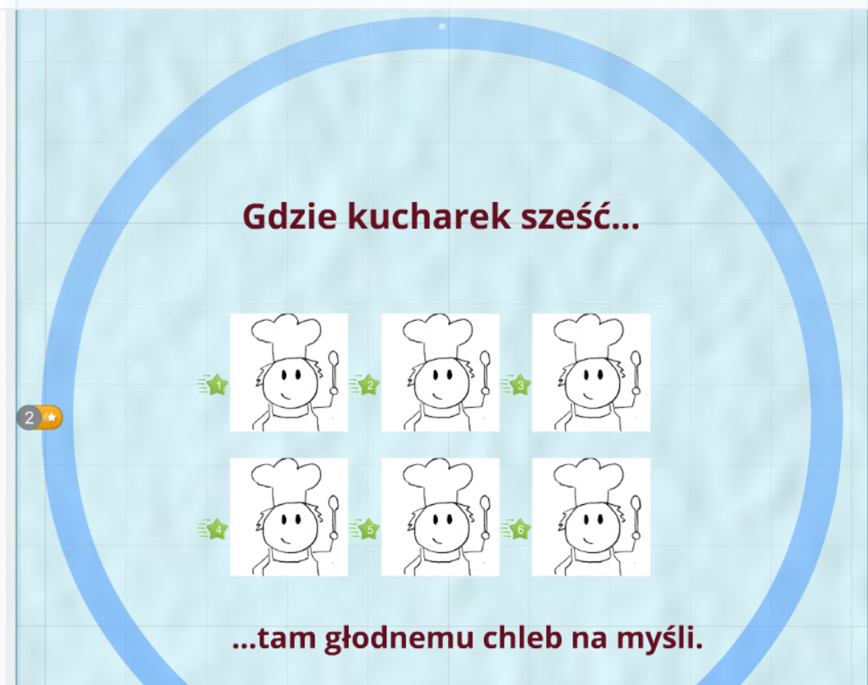
[Rys. 4.11.45] Przykładowa istniejąca prezentacja[3].

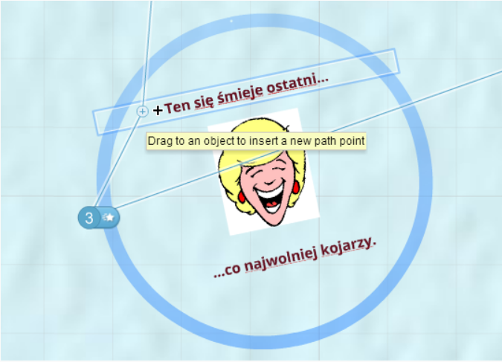

[Rys. 4.11.46] Przykładowa istniejąca prezentacja[3].

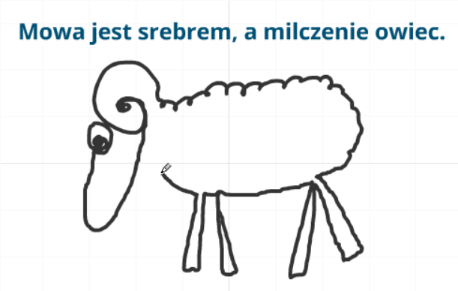

[Rys. 4.11.47] Przykładowa istniejąca prezentacja.(wykorzystane narzędzie pencil przy tworzeniu)[3].

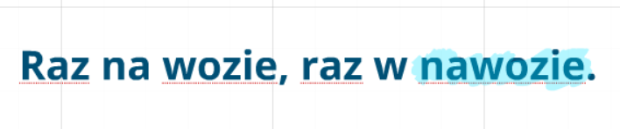

[Rys. 4.48] Przykładowa istniejąca prezentacja.(wykorzystane narzędzie highlighter przy zakreślaniu tekstu)[3].

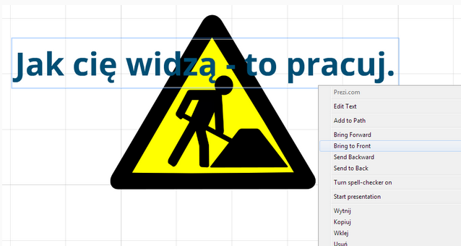
[Rys. 4.11.49] Przykładowa istniejąca prezentacja.(przykrywanie obiektów i chowanie pod spód)[3].

Funkcje:

- Tworzenie nietypowych multimedialnych prezentacji (map myśli),
- Intuicyjny interfejs tworzenia prezentacji,
- Możliwość publikowania stworzonych treści tylko dla wybranych użytkowników,
- Dodawanie dźwięku,
- Zmiana tła
Przy tworzeniu naszej animacji możemy dodawać tło z zakresu dostępnego w programie.
- Wstawianie komentarzy wymawianych przez postacie
Możemy również zamieszczać komentarze dla naszych postaci wpisując je w pola tekstowe dostępne w edytorze. Ten zabieg zwiększa realność naszych postaci,
- dodanie i zmianę tekstu,
- wybór odpowiedniego rozmiaru oraz czcionki dodawanego tekstu
- dodanie grafu do prezentacji,
- dodanie zdjęcia do prezentacji,
- dodanie nagłówka do prezentacji,
- dodanie animacji,
- pobranie prezentacji bezpośrednio na urządzenie.

Funkcje | PearDeck | Scratch | Elucidat | Easygenerator | Schoology | Smart Builder | Pixton | Teachable | PowToown | Prezi
Tworzenie interaktywnych prezentacji | TAK | NIE | TAK | TAK! | TAK | TAK! | TAK | TAK | TAK | TAK
Tworzenia interaktywnych testów | TAK | NIE | TAK | TAK! | TAK | TAK | NIE | TAK | NIE | NIE
Zabezpieczenie umieszczanych treści | TAK | NIE | NIE | NIE | TAK | NIE | NIE | TAK | NIE | NIE
Korzystania z różnych treści multimedialnych podczas tworzenia prezentacji | TAK | NIE | TAK! | TAK! | TAK | TAK! | NIE | TAK | TAK | TAK
Przejrzysty interfejs tworzenia prezentacji | TAK | NIE | TAK | TAK! | TAK | TAK | TAK | TAK | TAK | TAK
Otrzymywania raportów na temat użyteczności przygotowanych treści | NIE | NIE | TAK | TAK | TAK | NIE | NIE | NIE | NIE | NIE
Publikowania stworzonych treści nie tylko dla wybranych użytkowników | NIE | NIE | NIE | TAK | NIE | TAK | TAK | TAK | NIE | TAK
Dodawanie animacji do treści multimedialnych | NIE | TAK | NIE | NIE | NIE | TAK | NIE | NIE | TAK | TAK
Dodawanie dźwięku do treści multimedialnych | NIE | TAK | NIE | NIE | NIE | TAK | TAK | NIE | TAK | TAK
Dodawanie własnych postaci wraz z treściami przez nie wymawianymi | NIE | TAK | NIE | NIE | NIE | NIE | TAK | NIE | NIE | TAK
Tworzenie interaktywnych seminariów | NIE | NIE | NIE | NIE | NIE | NIE | NIE | TAK | NIE | NIE
Możliwość importu projektu do  SCORMa | NIE | NIE | NIE | TAK | TAK | TAK | NIE | TAK | NIE | NIE
[4.50] Tabela porównawcza.

Stworzona treść elearningowa

Treść interaktywna została stworzona przy pomocy takich narzędzi Pear Deck oraz Esygenerator. Tematem stworzonej treści elearningowej była telefonia komórkowa. W pierwszym programie stworzona została interaktywna prezentacja, natomiast w drugim test sprawdzający wiedzę z treści elearningowe. Poniżej zostały zamieszczone zdjęcia ze stworzonej metody kursu elearningowego.
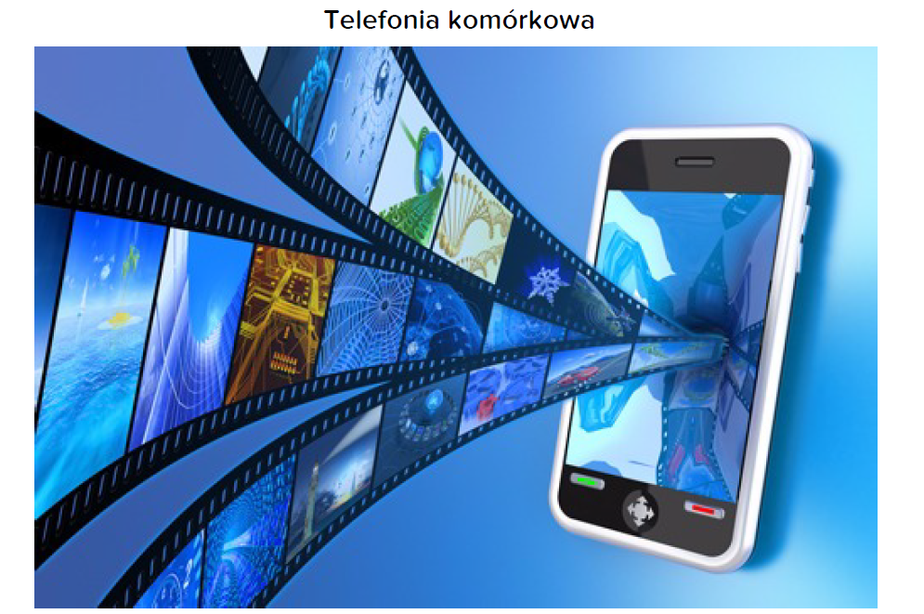

[Rys. 5.1] Prezentacja wykonana w narzędzi Pear Deck.

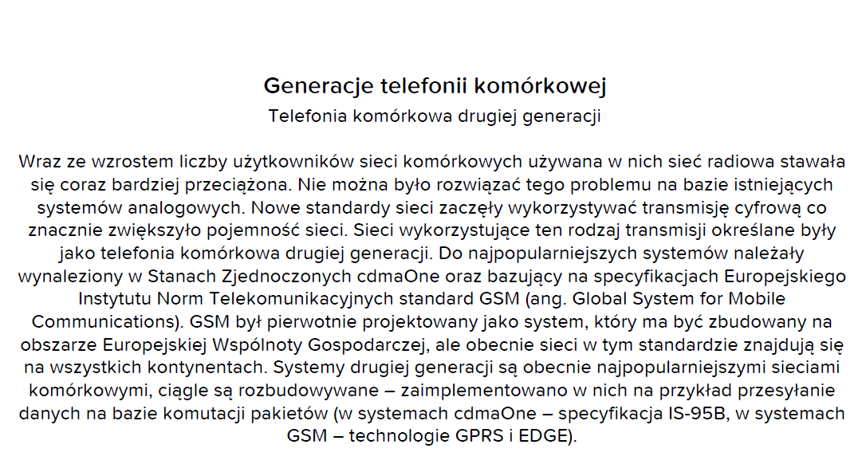
[Rys. 5.2] Prezentacja wykonana w narzędzi Pear Deck.
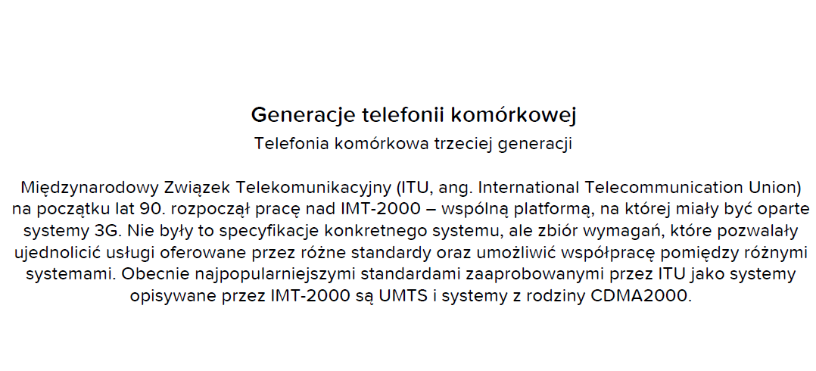
[Rys. 5.3] Prezentacja wykonana w narzędzi Pear Deck.

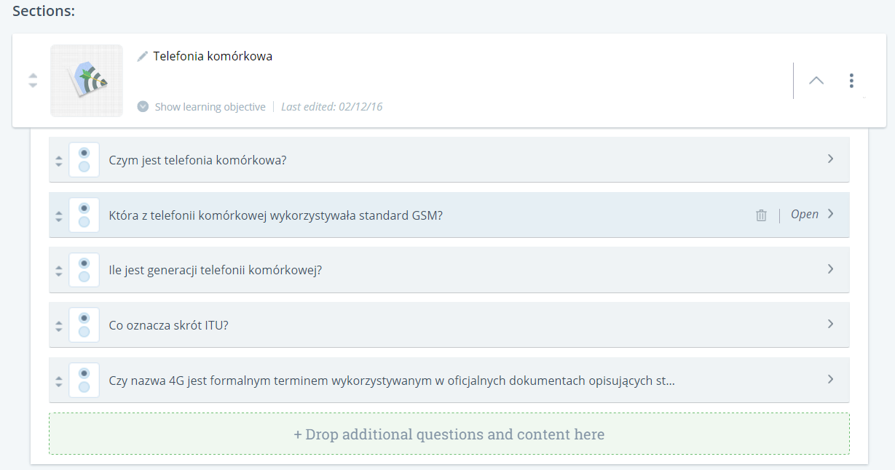
[Rys. 5.4] Test wiedzy wykonany w narzędzi Easygenerator.
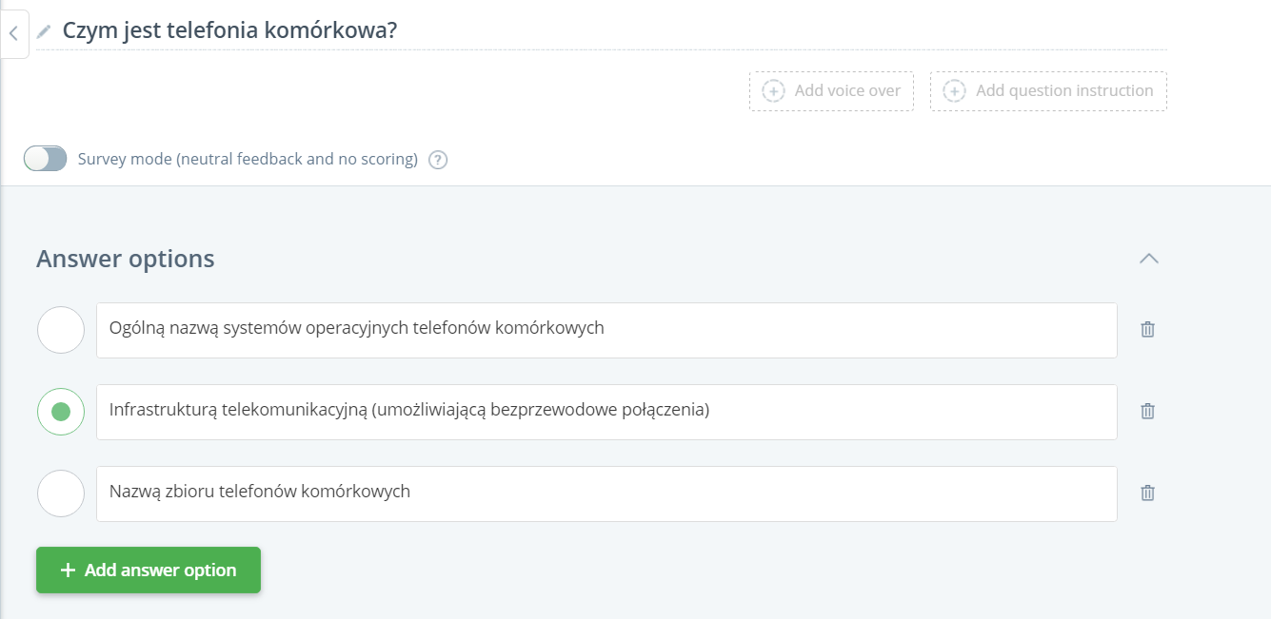
[Rys. 5.5] Test wiedzy wykonany w narzędzi Easygenerator.

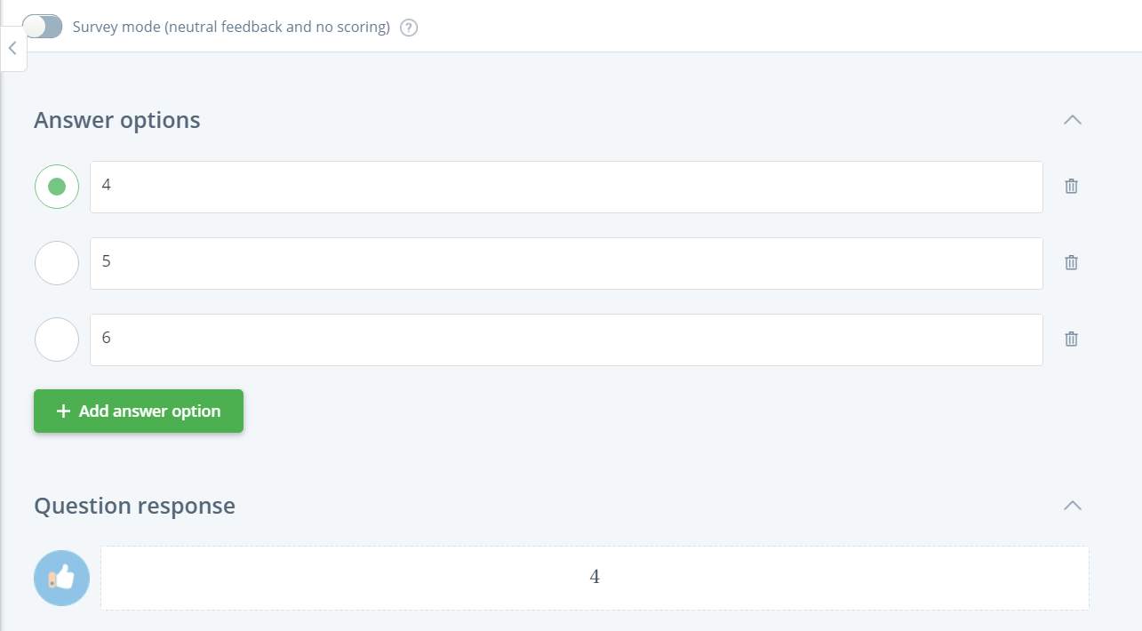
[Rys. 5.6] Test wiedzy wykonany w narzędzi Easygenerator.

Stworzona treść elearningowa miała za zadanie zilustrowanie możliwości narzędzi oraz posłużyła do stworzenia szablonu wykorzystanego w dalszych częściach badań. Na tej podstawie został wybrany temat oraz elementy jakie wchodzą w skład szablonu, którego wykorzystanie zostało omówione w dalszych częściach badań.

Badanie wybranych narzędzi elearningowych na podstawie badań przeprowadzonych na użytkownikach

6.1 Opis przeprowadzonych badań

W tej części pracy zostały wybrane 4 spośród omawianych wcześniej narzędzi.
Wybrane narzędzia musiały posiadać dwie istotne funkcjonalności, aby było możliwe przeprowadzenie dalszych badań. Funkcjonalnościami tymi była możliwość tworzenia interaktywnych prezentacji oraz testów sprawdzających wiedzą użytkowników. Na tej podstawie zostały wybrane następujące narzędzia: Schoology, Teachable, Smart Builder oraz Elucidat. Następnie został stworzony ogólny szablon wraz z wytycznymi co powinno się znaleźć w treściach tworzonych za pomocą wymienionych narzędzi. Użytkownicy, którzy wyrazili swoją chęć uczestnictwa w badaniu po wyborze dwóch programów musieli stworzyć interaktywną prezentację oraz test sprawdzający wiedzę według narzuconych wytycznych w dwóch odrębnych narzędziach. W pierwszej turze brały udział takie programy jak Schoology(stworzona prezentacja) oraz Smart Builder (stworzony interaktywny test). W drugiej turze narzędziami były: Teachable (stworzona prezentacja) i Elucidat (stworzony interaktywny test). Następnie zostały stworzone ankiety badające satysfakcję użytkowników wnikającą z przygotowywania interaktywnej treści oraz korzystania ze stworzonych materiałów. Poniżej zostały przedstawione wyniki z przeprowadzonych badań.

6.2 Wyniki otrzymane w pierwszej turze badań

Wyniki otrzymane w pierwszej turze przy dwudziestu biorących udział uczestnikach:

W przypadku narzędzia Schoology, gdzie została stworzona prezentacja:

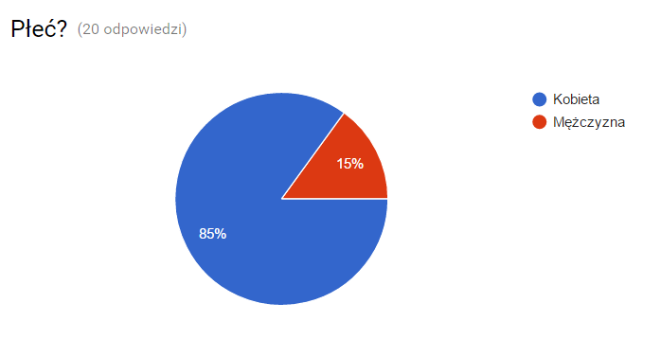
[Rys. 6.2.1] Wyniki ankiety dla narzędzia Schoology.

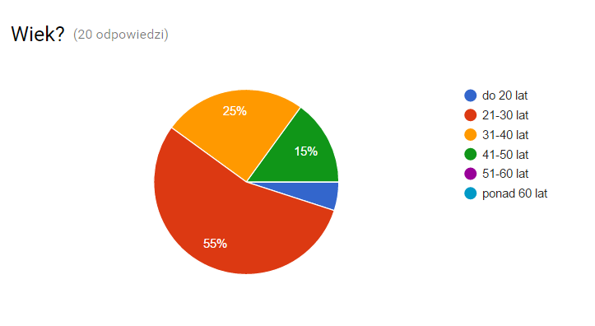
[Rys. 6.2.2] Wyniki ankiety dla narzędzia Schoology.

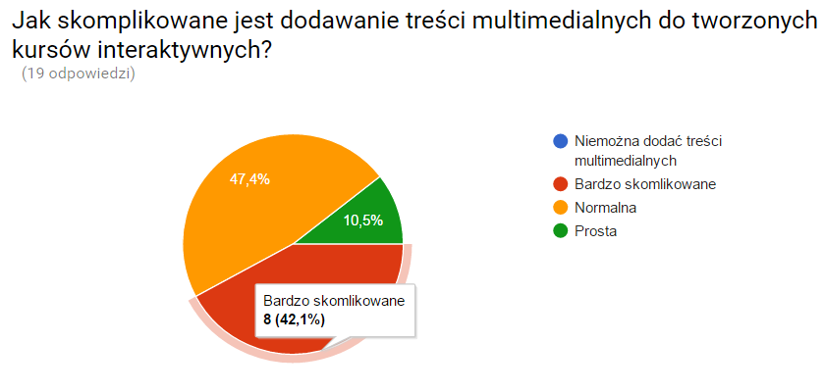
[Rys. 6.2.3] Wyniki ankiety dla narzędzia Schoology.

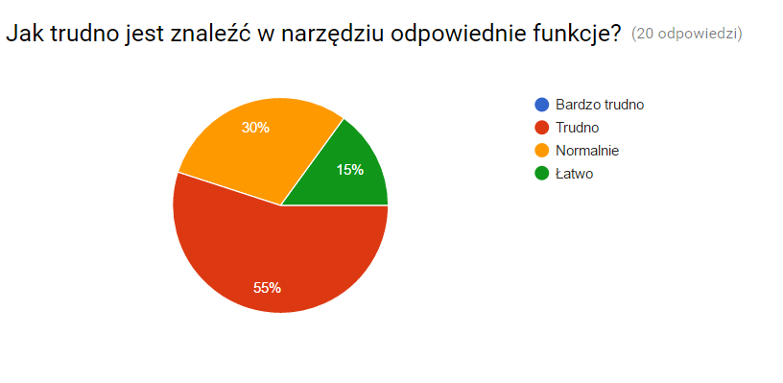
[Rys. 6.2.4] Wyniki ankiety dla narzędzia Schoology.

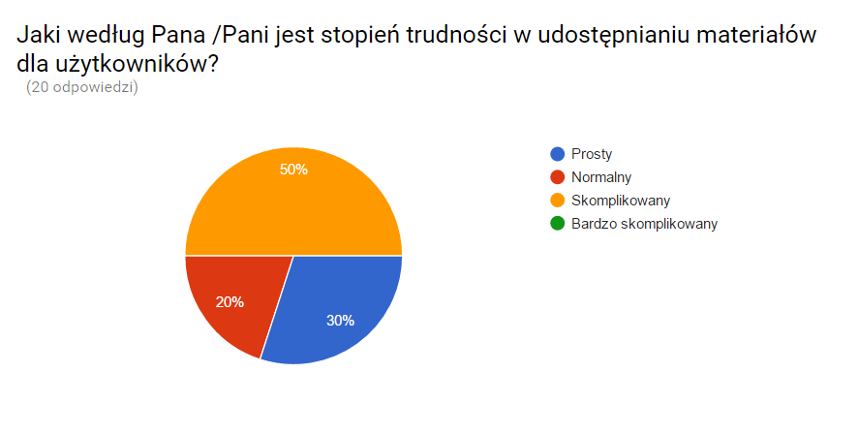
[Rys. 6.2.5] Wyniki ankiety dla narzędzia Schoology.

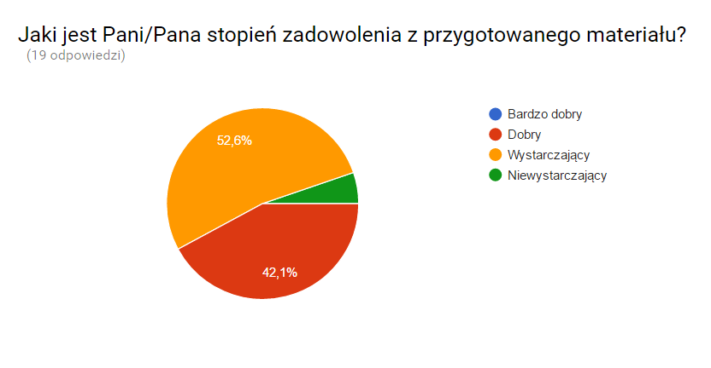
[Rys. 6.2.6] Wyniki ankiety dla narzędzia Schoology.

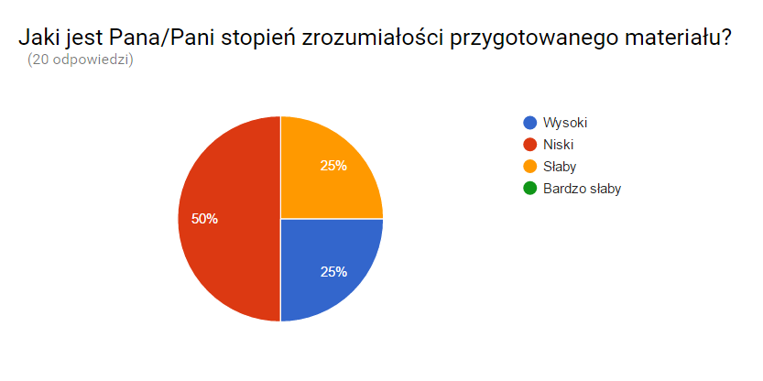
[Rys. 6.2.7] Wyniki ankiety dla narzędzia Schoology.

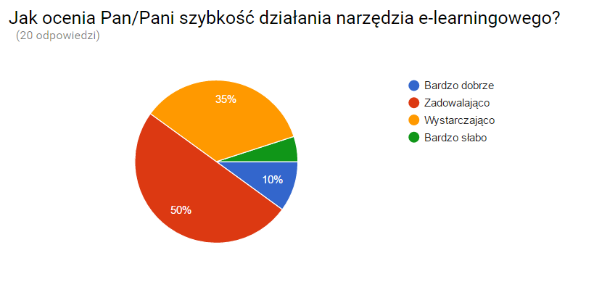
[Rys. 6.2.8] Wyniki ankiety dla narzędzia Schoology.

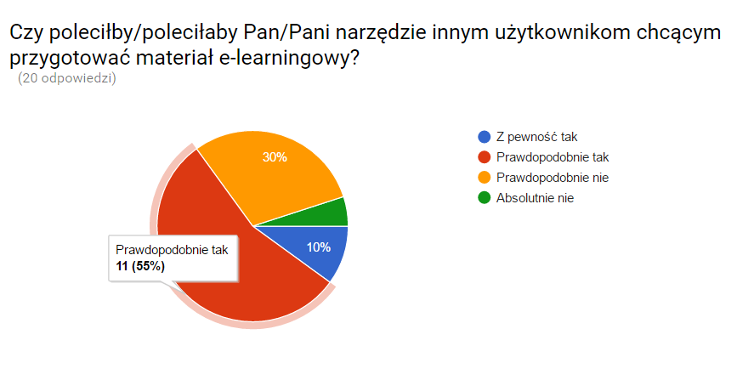
[Rys. 6.2.9] Wyniki ankiety dla narzędzia Schoology.

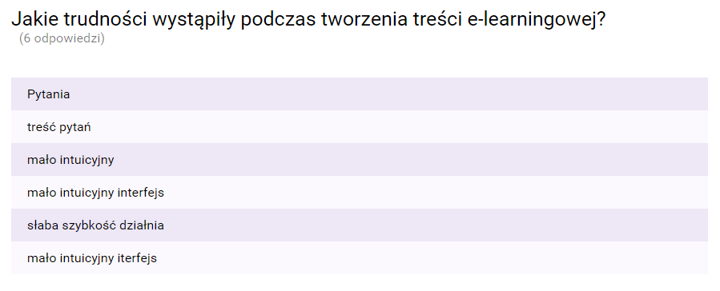
[Rys. 6.2.10] Wyniki ankiety dla narzędzia Schoology.

W przypadku narzędzia Smart Builder, w którym stworzony został interaktywny test:
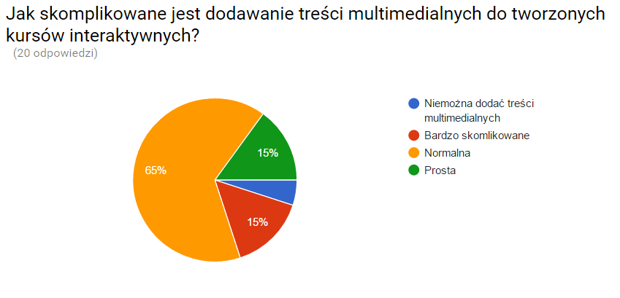
[Rys. 6.2.11] Wyniki ankiety dla narzędzia Smart Builder.

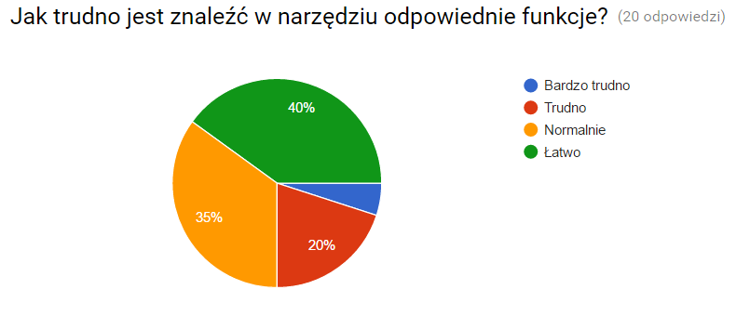
[Rys. 6.2.12] Wyniki ankiety dla narzędzia Smart Builder.

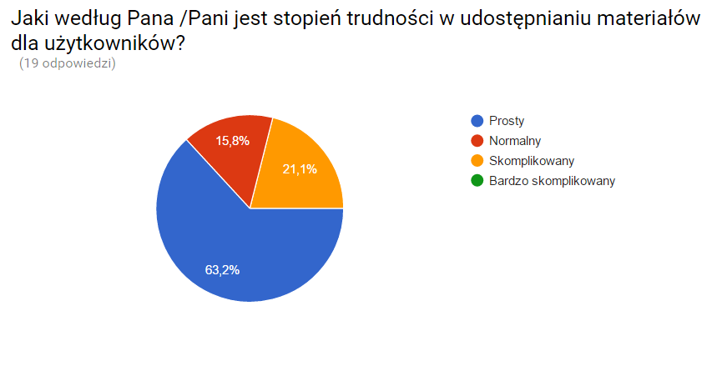
[Rys. 6.2.13] Wyniki ankiety dla narzędzia Smart Builder.

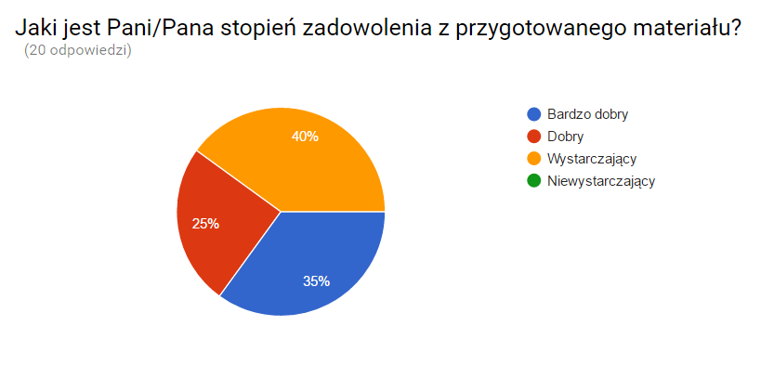
[Rys. 6.2.14] Wyniki ankiety dla narzędzia Smart Builder.

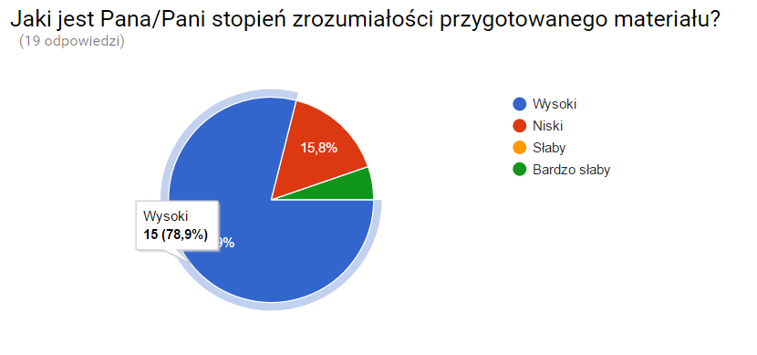
[Rys. 6.2.15] Wyniki ankiety dla narzędzia Smart Builder.

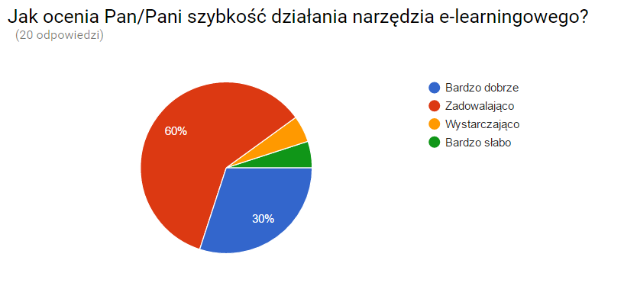
[Rys. 6.2.16] Wyniki ankiety dla narzędzia Smart Builder.

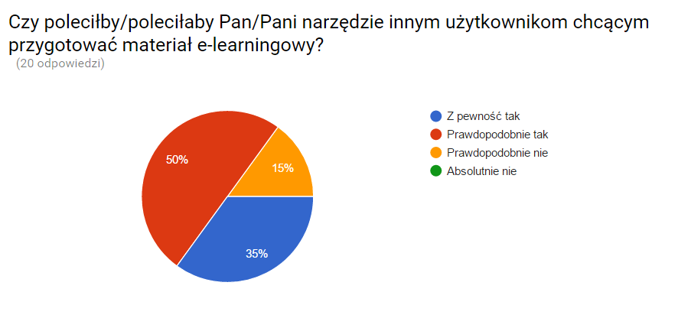
[Rys. 6.2.17] Wyniki ankiety dla narzędzia Smart Builder.

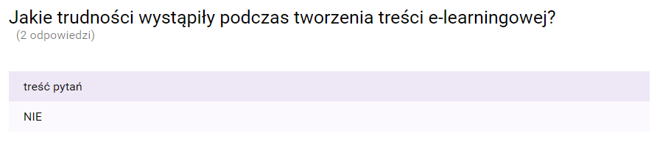
[Rys. 6.2.18] Wyniki ankiety dla narzędzia Smart Builder.

Z przeprowadzonych badań wynika, że narzędzie Smart Builder okazało się lepsze od Schoology. Smart Builder okazał się wydajniejszy po względem łatwości w znalezieniu szukanych przez użytkowników funkcji, prostoty w przypadku udostępniania stworzonych przez użytkowników materiałów, szybkości działania narzędzia, zrozumiałości oraz zadowolenia z przygotowanego materiału. Jak widać z przeprowadzonych badań zróżnicowanie procentowe wahało się od 5% w przypadku polecenia narzędzia innym użytkownikom do 28 % w przypadku zrozumiałości z przygotowanego materiału. Natomiast trudności, jakie wystąpiły w przypadku lepszego z narzędzi to formułowanie pytań użytkowników w danym programie. Trudność ta była spowodowana brakiem korzystania wcześniej z programów elearningowych i wystąpiła tylko w początkowej fazie przeprowadzania badań. Otrzymane wyniki pozwolił jednoznacznie wskazać, że narzędzie Smart Builder spełniło oczekiwania użytkowników w przypadku 1 tury badań.

6.3 Wyniki otrzymane w drugiej turze badań

Wyniki otrzymane w drugiej turze przy dwudziestu biorących udział uczestnikach:

W przypadku narzędzia teachable , gdzie stworzona została prezentacja:
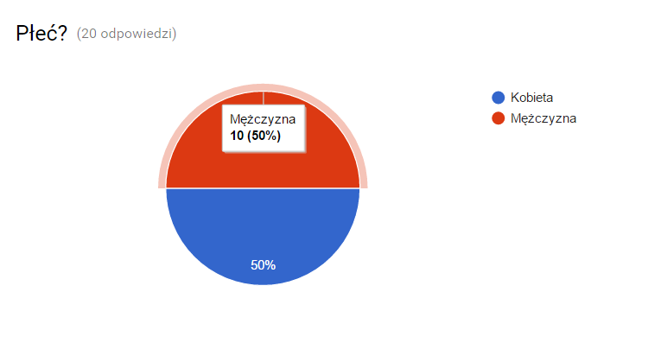
[Rys. 6.3.19] Wyniki ankiety dla narzędzia Teachable.
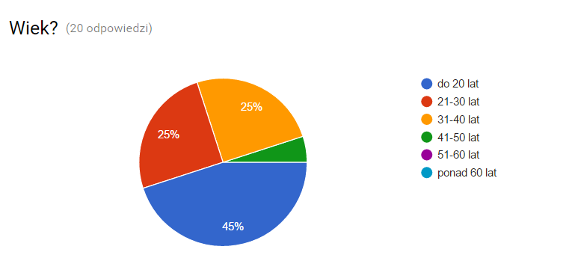
[Rys. 6.3.20] Wyniki ankiety dla narzędzia Teachable.
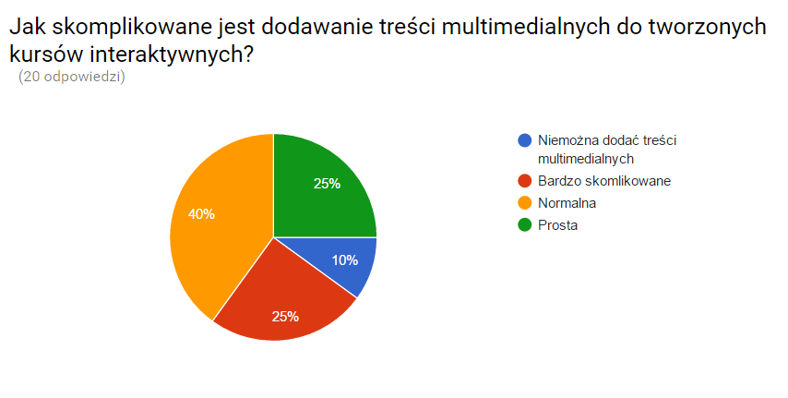
[Rys. 6.3.21] Wyniki ankiety dla narzędzia Teachable.

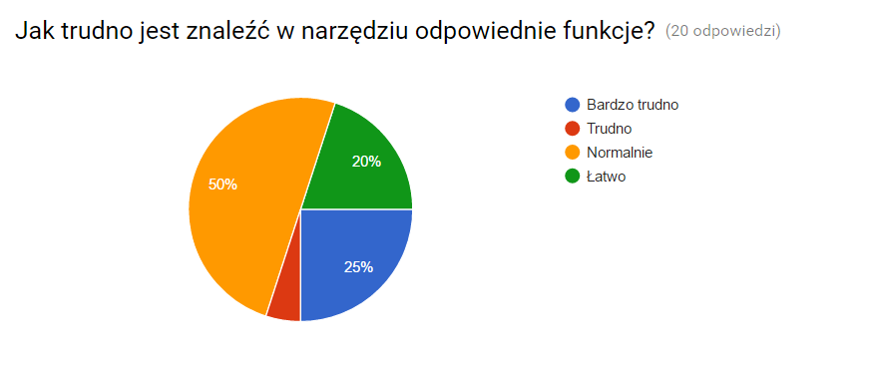
[Rys. 6.3.22] Wyniki ankiety dla narzędzia Teachable.
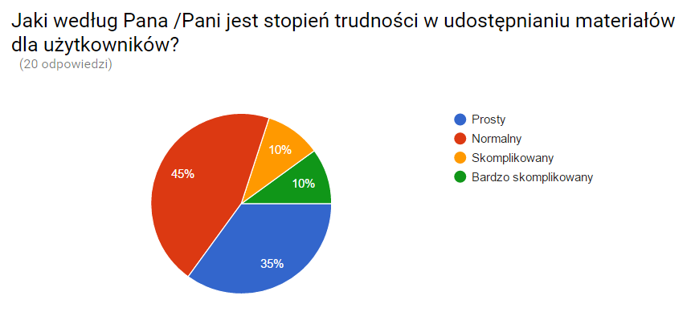
[Rys. 6.3.23] Wyniki ankiety dla narzędzia Teachable.
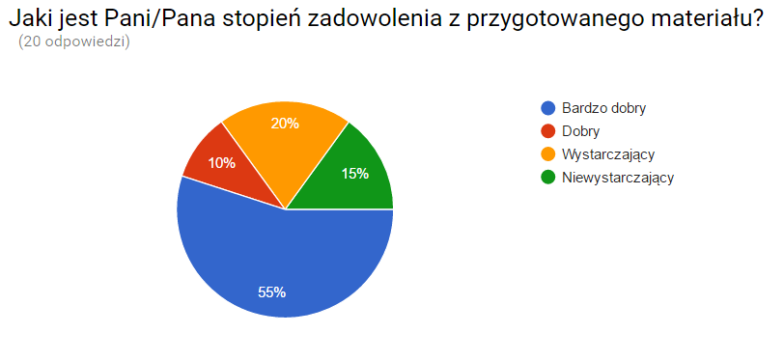
[Rys. 6.3.24] Wyniki ankiety dla narzędzia Teachable.

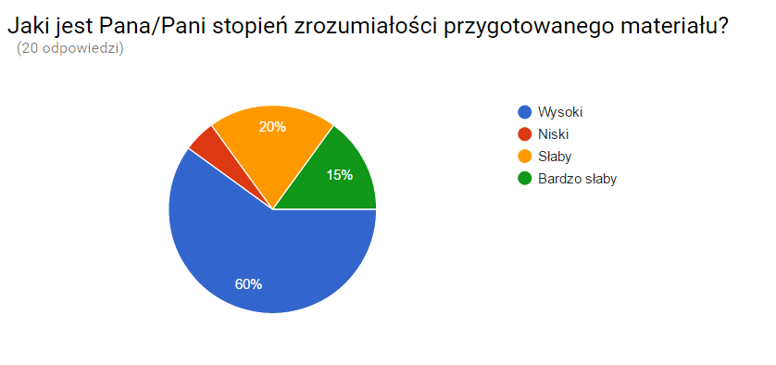

[Rys. 6.3.25] Wyniki ankiety dla narzędzia Teachable.
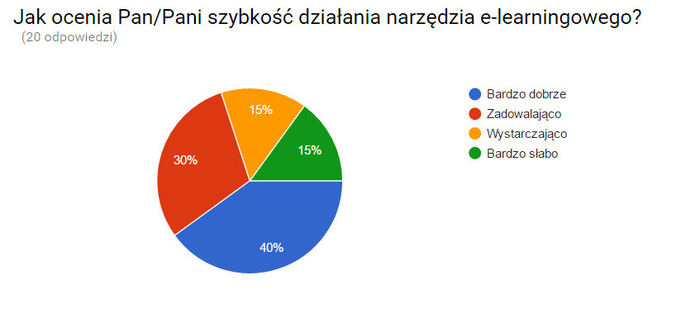
[Rys. 6.3.26] Wyniki ankiety dla narzędzia Teachable.
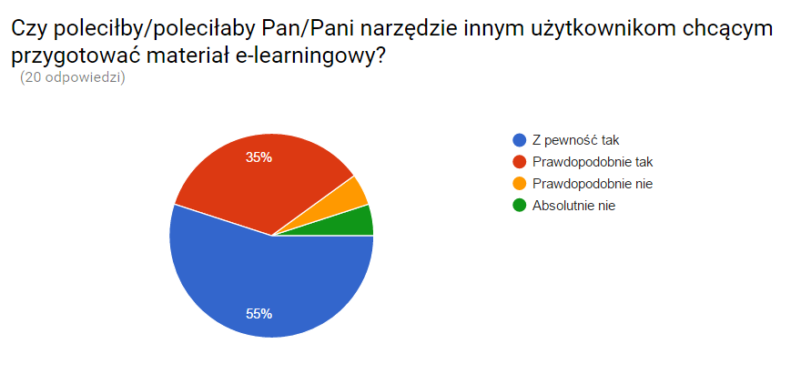
[Rys. 6.3.27] Wyniki ankiety dla narzędzia Teachable.

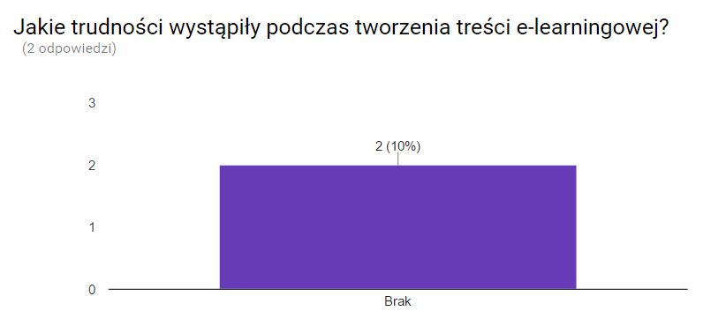

[Rys. 6.3.28] Wyniki ankiety dla narzędzia Teachable.

W przypadku narzędzia Elucidat w którym stworzony został interaktywny test:

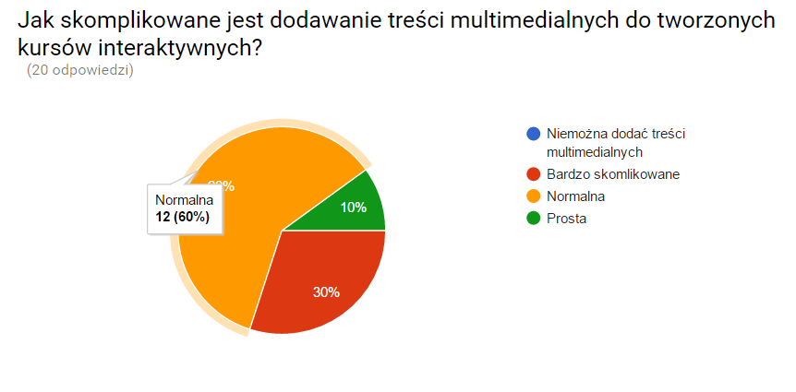
[Rys. 6.3.29] Wyniki ankiety dla narzędzia Elucidat.

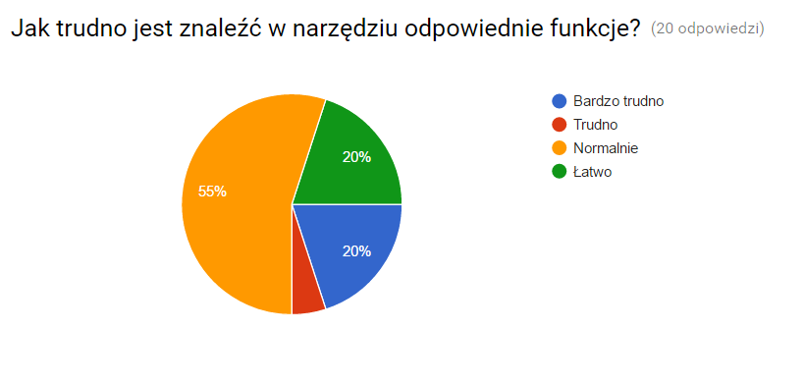
[Rys. 6.3.30] Wyniki ankiety dla narzędzia Elucidat.
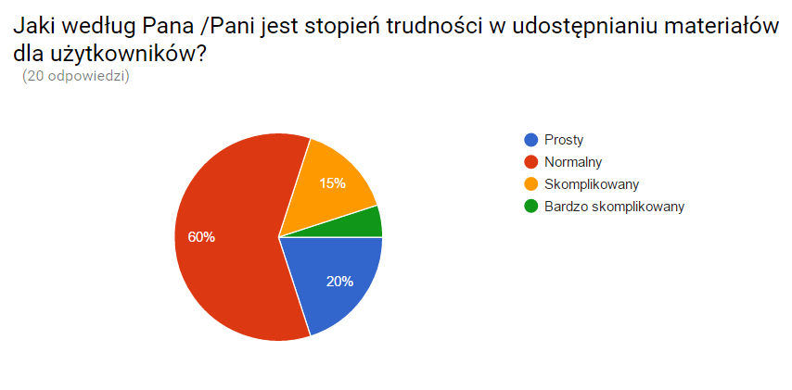
[Rys. 6.3.31] Wyniki ankiety dla narzędzia Elucidat.

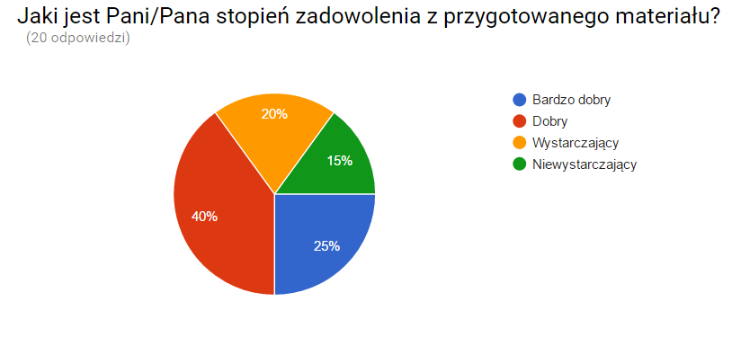
[Rys. 6.3.32] Wyniki ankiety dla narzędzia Elucidat.

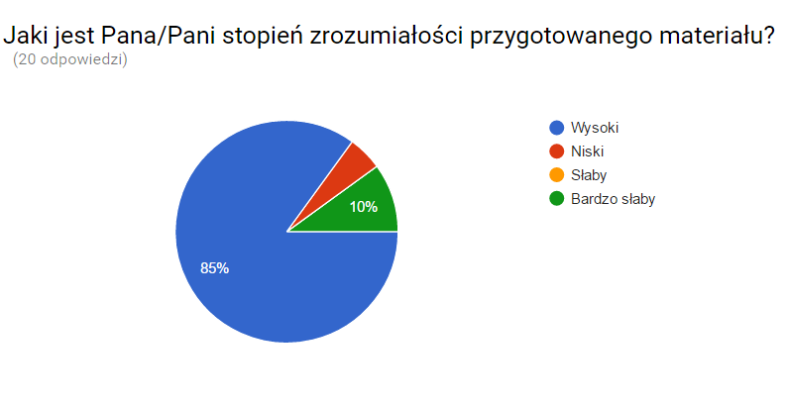
[Rys. 6.3.33] Wyniki ankiety dla narzędzia Elucidat.
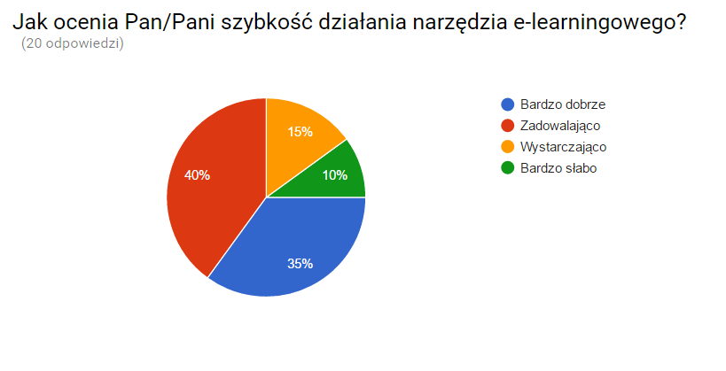
[Rys. 6.3.34] Wyniki ankiety dla narzędzia Elucidat.

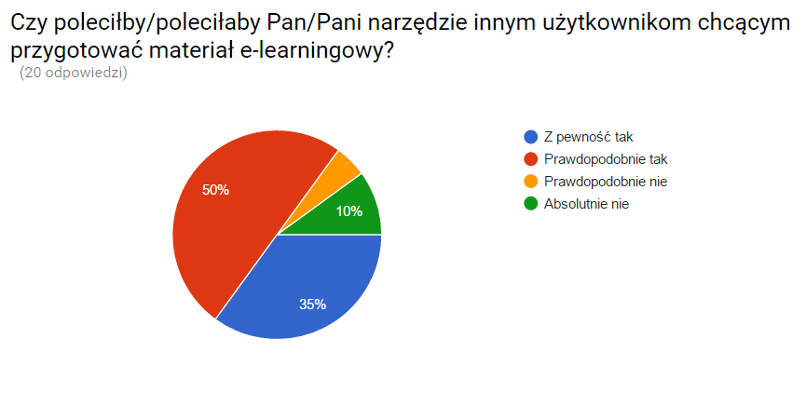
[Rys. 6.3.35] Wyniki ankiety dla narzędzia Elucidat.

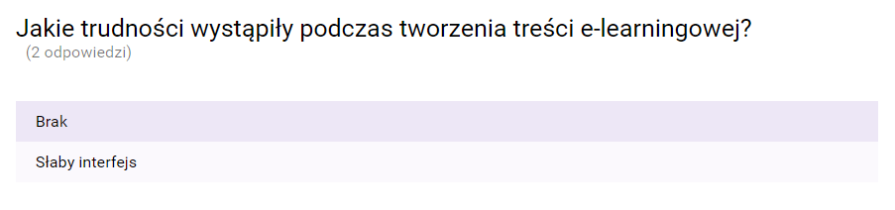
[Rys. 6.3.36] Wyniki ankiety dla narzędzia Elucidat.

W przypadku badań przeprowadzonych w drugiej turze lepszym narzędziem okazał się Elucidat .Wahania procentowe wynosiły od 0% w przypadku szybkości działania narzędzia do 25% w przypadku zrozumiałości z przygotowanego materiału. Z zamieszczonych badań, również wynika że słaby interfejs użytkownika(brak rozbudowanej ilości funkcji) nie przeszkadzał badanym swobodnie przygotować treści multimedialnej.

6.4 Zestawienie wszystkich wyników w postaci wykresów

Jak skomplikowane jest dodawanie treści multimedialnych do tworzonych kursów interaktywnych?

[Rys. 6.4.37] Zestawienie wyników.

Jak trudno jest znaleźć w narzędziu odpowiednie funkcje?

[Rys. 6.4.38] Zestawienie wyników.

Jaki według Pana /Pani jest stopień trudności w udostępnianiu materiałów dla użytkowników?

[Rys. 6.4.39] Zestawienie wyników.

Jaki jest Pana/Pani stopień zrozumiałości przygotowanego materiału?

[Rys. 6.4.40] Zestawienie wyników.
Jak ocenia Pan/Pani szybkość działania narzędzia elearningowego?

[Rys. 6.4.41] Zestawienie wyników.

Czy poleciłby/poleciłaby Pan/Pani narzędzie innym użytkownikom chcącym przygotować materiał elearningowy?

[Rys. 6.4.42] Zestawienie wyników.

6.5 Wnioski

Z przeprowadzonych badań wynika, że najlepiej dodawać treści multimedialne w przypadku narzędzia Techable. Narzędzie to okazało się najprostsze na tle omawianych programów. Potwierdziło to najwięcej uczestników badania, bo aż 5 uczestników. Najgorzej wypadł Schoology, ponieważ skomplikowanie w dodawaniu treści okazało się największe a część z funkcji z przygotowanego materiału nie mogła zostać umieszczona w omawianym narzędziu.
Najbardziej intuicyjnym programem jest Smart Builder. Łatwość w znajdowaniu odpowiednich funkcji potwierdziło 8 uczestników badania. Natomiast najtrudniej odpowiednie funkcje było znaleźć w narzędziu Techable.
W przypadku udostępniania materiałów innym uczestnikom najprościej można było to osiągnąć w narzędziu Smart Builder potwierdziło to 11 uczestników badania, a najtrudniej w Techable. , gdzie liczba uczestników wyniosła 2.
Najbardziej zrozumiałe treści multimedialne powstały w narzędziu Elucidat liczba uczestników, którzy to potwierdzili wyniosła 17, natomiast najmniej zrozumiałe powstały w narzędziu Schoology potwierdziło to 5 badanych.
Najszybszym w działaniu okazał się program Techable potwierdziło to 8 uczestników badań, jednak działanie to okazało niewystarczającym w przypadku innych osób, przez co również osiągnęło najwyższy wynik dla najwolniej działającego narzędzia. Wynika to z tego, że w tym narzędziu najtrudniej było również znaleźć odpowiednie funkcje do stworzenia treści elearningowej.
Najbardziej polecanym narzędziem okazał się Techable potwierdzających to uczestników było 11. Natomiast najmniej osób poleciłoby program Elucidat.

Badanie wybranych narzędzi elearningowych na podstawie badań przeprowadzonych na ekspertach

7.1 Opis przeprowadzonych badań

Kolejnym etapem badań było przeprowadzenie list kontrolnych na ekspertach, czyli osobach mających wcześniej styczność z przeprowadzaniem interaktywnych ankiet w miejscu, w którym pracują. Do badania zostało znalezionych 9 ekspertów, których zadaniem była ocena posiadania danej funkcjonalności oraz zadowolenie z korzystania z narzędzia. Poniżej zostały zaprezentowane wyniki z przeprowadzonych ankiet.

7.2 Wyniki przeprowadzonych badań

Czy narzędzie umożliwia tworzenie interaktywnych prezentacji?

[Rys. 7.2.1] Zestawienie wyników.

Czy narzędzie umożliwia tworzenia interaktywnych testów?

[Rys. 7.2.2] Zestawienie wyników.

Czy narzędzie umożliwia zabezpieczenie umieszczanych treści?

[Rys. 7.2.3 Zestawienie wyników.

Czy narzędzie umożliwia korzystanie z różnych treści multimedialnych podczas tworzenia prezentacji?

[Rys. 7.2.4] Zestawienie wyników.

Czy narzędzie posiada przejrzysty interfejs do tworzenia prezentacji?

[Rys. 7.2.5] Zestawienie wyników.

Czy narzędzie umożliwia generowanie raportów na temat użyteczności przygotowanych treści?

[Rys. 7.2.6] Zestawienie wyników.

Czy narzędzie umożliwia publikowanie stworzonych treści nie tylko dla wybranych użytkowników

[Rys. 7.2.7] Zestawienie wyników.

Czy narzędzie umożliwia dodawanie animacji do treści multimedialnych?

[Rys. 7.2.8] Zestawienie wyników.

Czy narzędzie umożliwia dodawanie dźwięku do treści multimedialnych?

[Rys. 7.2.9] Zestawienie wyników.

Czy narzędzie umożliwia dodawanie własnych postaci wraz z treściami przez nie wymawianymi?

[Rys. 7.2.10] Zestawienie wyników.

Czy narzędzie umożliwia tworzenie interaktywnych seminariów?

[Rys. 7.2.11] Zestawienie wyników.

Czy narzędzie możliwość importu projektu do SCORMa?

[Rys. 7.2.12] Zestawienie wyników.

Czy stopień zadowolenia korzystania z danego narzędzia jest wystarczający, aby polecić to narzędzie innym osobą chcącym tworzyć treści multimedialne?

[Rys. 7.2.13] Zestawienie wyników.

7.3 Wnioski

Z zamieszczonych wykresów widać, że narzędzia tak jak było to sprawdzone w pierwszej części posiadają podstawowe funkcje takie jak tworzenie interaktywnych testów oraz prezentacji. W przypadku tworzenia interaktywnych testów wystąpiły różnice w przypadku jednego eksperta, jednak zdecydowanie większość wskazała na posiadanie tej możliwość w tych narzędziach. Kolejną z potwierdzonych przez ekspertów funkcji jest możliwość zabezpieczania treści elearningowych, gdzie wahania od poprawnego wyniku, również wynosiły 1 eksperta. Następną uznaną funkcją przez ekspertów było korzystanie z różnych treści multimedialnych podczas tworzenia prezentacji tutaj wahania wyniosły do 2 ekspertów. Kolejną z funkcji był przejrzysty interfejs do tworzenia prezentacji różnice wyniosły w tym przypadku do 3 ekspertów, jednak odczucia tego rodzaju są uwarunkowane od narzędzi, z którymi eksperci pracują na codzień. Otrzymywania raportów oraz publikowania treści nie tylko dla wybranych użytkowników nie potwierdziło 3 ekspertów w przypadku narzędzi Schoology i Smart Builder. Funkcja dodawania animacji do treści multimedialnych nie została również potwierdzona przez 3 ekspertów. Wynikać to mogło z przeoczenia przez osoby testujące narzędzie. W kolejnej funkcji dodawania dźwięku do treści multimedialnych oraz postaci z treściami przez nie wymawianymi różnica w przypadku 1 eksperta była do przyjęcia dla osób, które korzystały z różnych narzędzi i miały różne nawyki znajdowania odpowiednich funkcji. W przypadku tworzenia interaktywnych seminariów nie potwierdziło tej funkcji 2 uczestników co również mogło wynikać z przeoczenia możliwości platformy. Importu z plików SCORM nie potwierdziło 3 uczestników badania, co wynikało z braku korzystania z tej możliwości w programach, z którymi pracują na co dzień, a tym samym braku umiejętności ich obsługi.
Przeprowadzone listy kontrolne wykazały wiarygodność zamieszczonych w pierwszej części wszystkich dostępnych funkcji programu. Zadowolenie ekspertów wyłoniło całkiem inny pogląd niż w przypadku użytkowników mających do czynienia pierwszy raz z narzędziami elearningowymi. Największym zadowoleniem ekspertów cieszyły się narzędzia Schoology oraz Techable. Spowodowane to było ilością oferowanych funkcji przez narzędzia oraz możliwością umieszczania i zabezpieczania treści multimedialnych w Internecie. Oba te poglądy wynikały z doświadczenia osób, które na co dzień zajmują się tworzeniem interaktywnej treści.

Podsumowanie

Wszystkie dotychczas omawiane narzędzia miały swoje pozytywne strony zależne od zastosowania. Jednak dwa programy na tle innych posiadały najwięcej funkcji jakie użytkownik mógł wykorzystać do tworzenia interaktywnych treści. Jak widać w tabeli tymi programami okazały się Smartbuilder oraz Techable. Mimo nieznaczącej przewagi nad innymi programami nie były one w stanie zapewnić wszystkich dostępnych funkcji prezentowanych w tabeli porównawczej prezentowanej na początku pracy. Smartbuilder nie posiada zabezpieczenia umieszczanych treści przez np. hasło jak w przypadku Techable. Kolejną różnicą jest dodawanie animacji do treści multimedialnych, gdzie w Smart Builder jest to dostępne, natomiast Techable nie posiada takiej funkcji. Istotną różnicą jest to, że Techable jako jedyny z omawianych programów pozwala na tworzenie webinariów, co stanowi duży plus na tle innych narzędzi. Prezentowana tabela ukazuje również to, że mimo nieznaczącej przewagi dwóch programów nie można wskazać jednego programu uniwersalnego do wszystkich zastosowań, ponieważ to użytkownik musi zdecydować co i w jakim stopniu zaawansowania chce przekazać innym uczestnikom interaktywnego kursu.
Z badań w przypadku osób, które pierwszy raz miały do czynienia z tego rodzaju programami wynika, że dwoma najlepiej sprawdzającymi się narzędziami są Elucidat oraz Smart Builder. Oba te narzędzia umożliwiły w sposób przejrzysty stworzenie interaktywnej treści multimedialnej. W tym badaniu główną rolę odegrała możliwość tworzenia treści multimedialnej (quizów oraz prezentacji). Natomiast w przypadku ekspertów, gdzie oprócz dwóch wcześniej wymienionych funkcji role odegrały takie funkcje jak zabezpieczenie treści umieszczanych w Internecie programami najlepiej się sprawdzającymi były Schoology oraz Techable.
Przeprowadzone badania w przypadku ekspertów oraz osób, które pierwszy raz tworzyły interaktywne treści bardzo się różniły. Narzędziem spełniającym oczekiwania obu grup użytkowników jest Smart Builder, który w obu przypadkach spotkał się ponad przeciętnym zadowoleniem użytkowników korzystających z tego programu.

Spis ilustracji:

Rysunek 3.1 Graficzny wygląd GClassrooma.
Rysunek 3.2 Tworzenie lekcji.
Rysunek 3.3 Dodawanie studentów do lekcji.
Rysunek 3.4 Ustawianie kodu zabezpieczającego.
Rysunek 3.5 Informacje na temat prowadzonych lekcji.
Rysunek 3.6 Tworzenie dokumentu tekstowego do lekcji.
Rysunek 3.7 Dodawanie treści multimedialnych do lekcji.
Rysunek 3.8 Ocenianie wykonanego zadnia oraz wysłanie wiadomości do uczestnika.
Rysunek 4.1.1 Widok strony tytułowej dla nauczyciela wykonującego prezentację.
Rysunek 4.1.2 Widok kolejnej strony dla nauczyciela wykonującego prezentację.
Rysunek 4.1.3 Widok od strony ucznia lub studenta czytającego prezentację.
Rysunek 4.1.4 Sposoby tworzenia pytań dotyczących prezentacji.
Rysunek 4.2.5 Panel do tworzenia animacji.
Rysunek 4.3.6 Panel do tworzenia animacji.
Rysunek 4.3.7 Monitoring aktywności słuchaczy.
Rysunek 4.4.8 do 4.4.9 Panel do tworzenia kursów.
Rysunek 4.5.10 Konfiguracja obrazu i dźwięki.
Rysunek 4.5.11 Konfiguracja ustawień myszki i klawiatury.
Rysunek 4.5.12 Konfiguracja prostoty interfejsu i sterowania.
Rysunek 4.5.13 Konfiguracja języka.
Rysunek 4.5.14 Stworzony obraz.
Rysunek 4.6.15 Wstępne informacje na temat interaktywnego kursu.
Rysunek 4.6.16 Funkcje dostępne w programie.
Rysunek 4.6.17 Przykładowa prezentacja.
Rysunek 4.6.18 Wstępne informacje dotyczące quizu.
Rysunek 4.6.19 Przykładowy quiz.
Rysunek 4.6.20 Przykładowy raport z aktywności studentów.
Rysunek 4.7.21 Interfejs użytkownika.
Rysunek 4.7.22 Wybór kategorii strony tytułowej prezentacji multimedialnej.
Rysunek 4.7.23 Strona tytułowa prezentacji multimedialnej.
Rysunek 4.7.24. Wybór kategorii kolejnej strony prezentacji multimedialnej.
Rysunek 4.7.25 Kolejna strona prezentacji multimedialnej.
Rysunek 4.8.26 Interfejs menu wyboru użytkownika.
Rysunek 4.8.27 do 4.8.28 Postacie dostępne w programie.
Rysunek 4.8.29 Zakres wyboru użytkownika.
Rysunek 4.8.30 Wybór użytkownika.
Rysunek 4.8.31 Wybór Ilości postaci.
Rysunek 4.8.32 Wybór wyglądu postaci.
Rysunek 4.8.33 Fragment komiksu.
Rysunek 4.9.34 Formularz tworzenia interaktywnego kursu.
Rysunek 4.9.35 Informacje o twórcy.
Rysunek 4.9.36 Interfejs użytkownika.
Rysunek 4.9.37 Informacje na temat tworzonego kursu.
Rysunek 4.9.38 Dodawanie treści do kursu.
Rysunek 4.10.39 Motywy dostępne w darmowej wersji powtoon.
Rysunek 4.10.40 do 4.10.41 Możliwości prezentowanego programu.
Rysunek 4.11.42 Okno wstępnej orientacji programu na użytkownika.
Rysunek 4.11.43 Szablon tworzonej mapy myśli.
Rysunek 4.11.44 Szablony prezentacji dostępne w programie.
Rysunek 4.11.45 d0 4.11.46 Przykładowa istniejąca prezentacja.
Rysunek 4.11.47 Przykładowa istniejąca prezentacja.(wykorzystane narzędzie pencil przy tworzeniu).
Rysunek 4.11.48 Przykładowa istniejąca prezentacja.(wykorzystane narzędzie highlighter przy zakreślaniu tekstu).
Rysunek 4.11.49 Przykładowa istniejąca prezentacja.(przykrywanie obiektów i chowanie pod spód).
Rysunek 4.11.50 Tabela porównawcza.
Rysunek 5.1 do 5.3 Prezentacja wykonana w narzędzi Pear Deck.
Rysunek 5.4 do 5.6 Test wiedzy wykonany w narzędzi Easygenerator.
Rysunek 6.2.1 do 6.2.10 Wyniki ankiety dla narzędzia Schoology.
Rysunek 6.2.11 do 6.2.18 Wyniki ankiety dla narzędzia Smart Builder.
Rysunek 6.3.19 do 6.3.28 Wyniki ankiety dla narzędzia Teachable.
Rysunek 6.3.29 do 6.3.36 Wyniki ankiety dla narzędzia Elucidat.
Rysunek 6.4.37 do 7.2.13 Zestawienie wyników.

Dodatek A

Płyta CD
Płyta dołączona do pracy zawiera:
- Plik źródłowy pracy
- Szablon stworzenia treści elearningowej
- Stworzona treść elearningowa

Literatura

[1] https://asp2.smartbuilder.com/smartbuilder-web/default.jsp, data ostatniego dostępu: 13.08.2016.
[2] https://app.schoology.com/login?destination=home, data ostatniego dostępu: 7.08.2016.
[3] http://blog.atena.pl/tworzenie-prezentacji-za-pomoca-prezi, data ostatniego dostępu: 4.09.2016.
[4] https://chrome.google.com/webstore/detail/google-classroom/mfhehppjhmmnlfbbopchdfldgimhfhfk , data dodania: 18.08.2016, data ostatniego dostępu: 12.03.2016
[5] http://download.komputerswiat.pl/dom-i-hobby/malowanie/tux-paint, data ostatniego dostępu: 30.07.2016.
[6] https://www.elucidat.com/ data ostatniego dostępu: 7.08.2016.
[7] http://live.easygenerator.com/#courses/554ebb92734b43b9b51f52c3cb419db9, data ostatniego dostępu: 28.04.2016
[8] https://www.peardeck.com/ data dodania: 10.03.2016, data ostatniego dostępu: 7.08.2016.
[9] https://www.pixton.com/my-comics/not-posted , data ostatniego dostępu: 15.08.2016.
[10] https://www.powtoon.com/account/login/?next=/templates/ , data ostatniego dostępu: 20.08.2016.
[11]https://prezi.com/0jglgvdxjhie/edit/?features=interactive-tutorial#0_0091823,data ostatniego dostępu: 4.09.2016.
[12] https://scratch.mit.edu/ data dodania: 20.03.2016, data ostatniego dostępu: 7.08.2016.
[13]https://translate.google.pl/translate?hl=pl&sl=en&u=https://teachable.com/&prev=search, data ostatniego dostępu: 20.08.2016.
[14] Mościchowska I., Rogoś-Turek B : Badania jako Podstawa Projektowania User Experience, Wydawnictow:PWN, 2015
[15] Przybyła W., Ratalewska. M,: Poradnik dla projektujących kursy e-learningowe, Wydawnictwo: Naukowy Instytut Technologii Eksploatacji, Warszawa 2012
[16] Wierzbicki A.P.: Wywiad: Zagrożenia i szanse epoki informacji. Informatyka 2/1999, Wydawnictwo Sigma NOT, Warszawa 1999
[17] Galwas B. A.: Współczesne systemy kształcenia ustawicznego na odległość. Wydział Elektroniki i Technik Informacyjnych Politechniki Warszawskiej, Warszawa 2000
[18] Keep, E.,: Corpotate training strategies, w: Human Resource Strategies pod. Red. G. Salman, Sage, London 1992
[19 ] B. Mikuła, Organizacje oparte na wiedzy, Akademia Ekonomiczna w Krakowie, Kraków 2006

